PENGEMBANGAN ALAT PENANAM BENIH JAGUNG GUNA MENGURANGI KELUHAN MUSKULOSKELETAL
DENGAN METODE MANUAL TASK RISK ASSESMENT (MANTRA)

SKRIPSI

Diajukan Sebagai Salah Satu Syarat Dalam Rangka
Memenuhi Penyusunan Skripsi Jenjang S1
Progam Studi Teknik Industri

Oleh :
SUBUR PARYADI
NPM. 6319500019

FAKULTAS TEKNIK DAN ILMU KOMPUTER
UNIVERSITAS PANCASAKTI TEGAL
2023

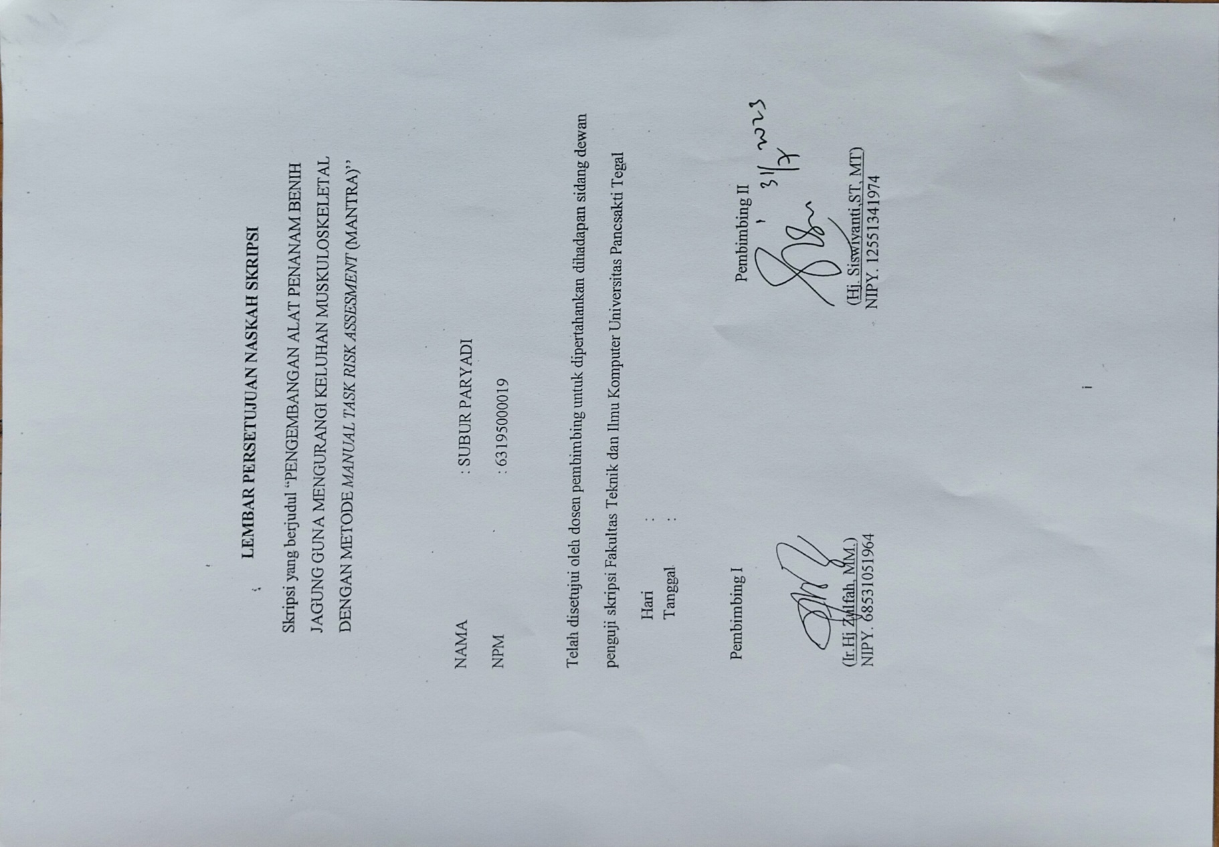
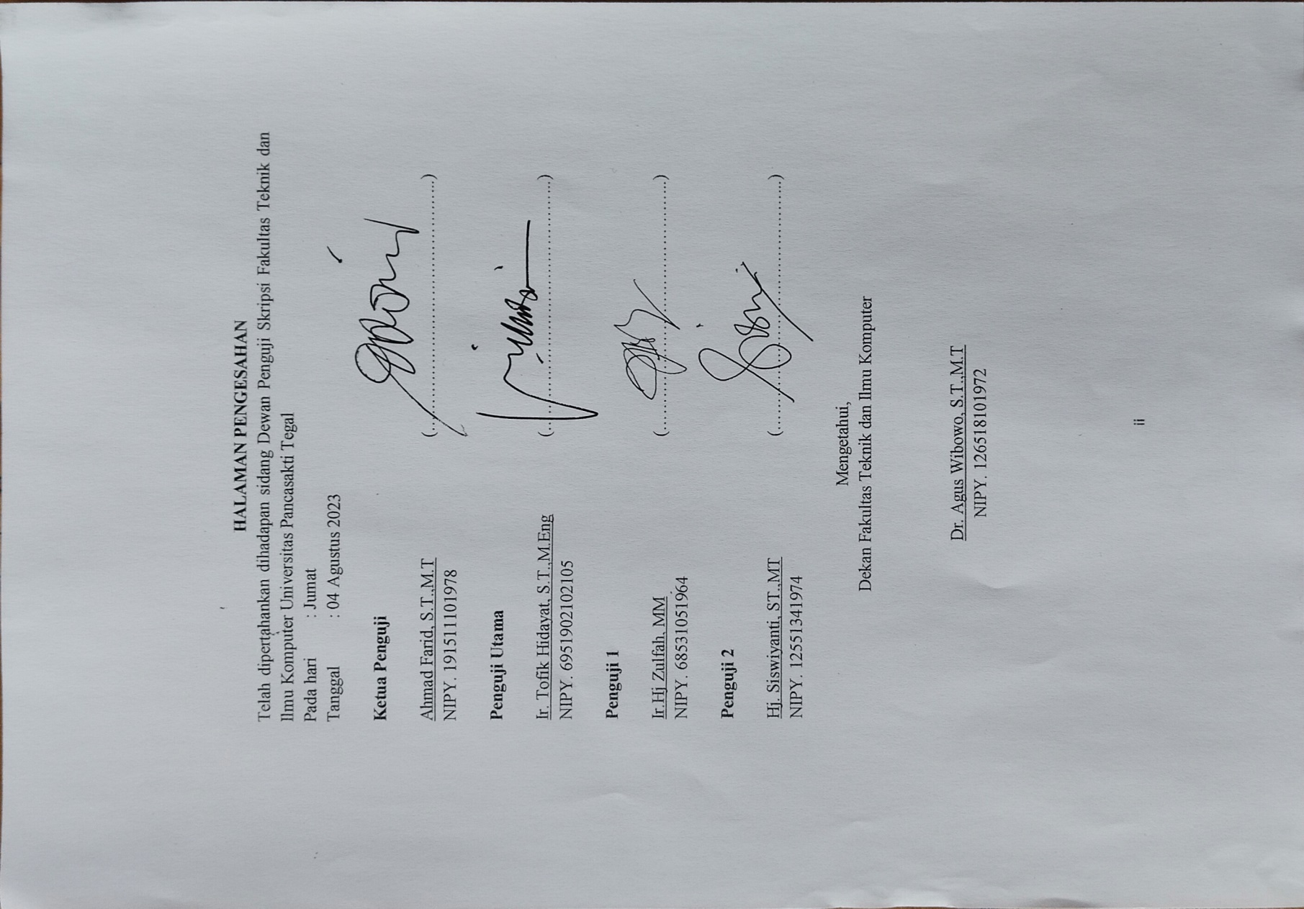

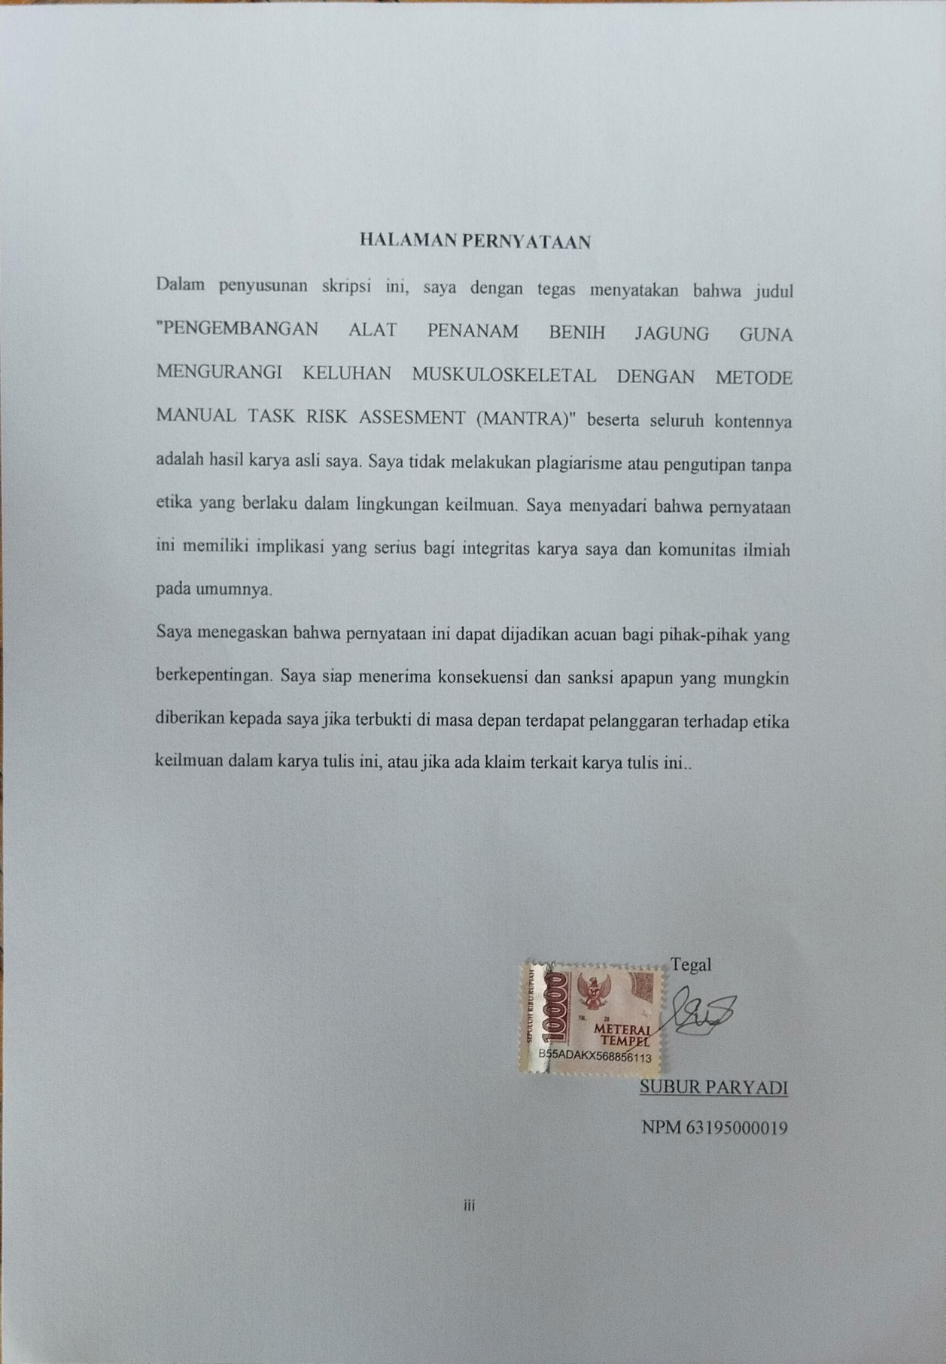

MOTO DAN PERSEMBAHAN

MOTTO
- Hidup tidak udah dibuat sulit, tidak usah ruwet. Asal tidak maksiat, bisa menjadi pribadi yang menyenangkan dan bermanfaat bagi banyak orang serta tidak mengusik hidup orang lan, itu sudah cukup (Gus Baha)
- Mental yang bagus adalah orang yang mampu memanage emosinya ketika penderitaan yang cukup panjang melelahkan rasa sakit dia mampu sabar dan kuat
- Janganlah engkau bersedih, sesungguhnya Allah bersama Kita (QS.At Taubah ayat 40)
PERSEMBAHAN
- Kedua orang tuaku
- Diriku sendiri
- Seluruh dosen Fakultas Teknik dan Ilmu Komputer Universitas Pancasakti Tegal
- Teman teman di kampus dan di Halaman desa
- Pembaca

PRAKATA

Dengan penuh rasa syukur dan rasa hormat, penulis mengucapkan terima kasih kepada Allah SWT yang telah memberikan petunjuk serta berkah-Nya sehingga penulis berhasil menyelesaikan skripsi dengan judul "Perancangan Meja Ergonomis Pemotong Krupuk Menggunakan Metode EFD untuk Meningkatkan Produktivitas." Penyusunan skripsi ini merupakan langkah dalam memenuhi persyaratan dalam rangka menyelesaikan studi strata di Program Studi Teknik Industri.
Dalam proses penyusunan skripsi ini, penulis merasa sangat terbantu oleh banyak pihak. Dalam kesempatan ini, penulis ingin mengungkapkan rasa terima kasih yang tak terhingga kepada semua yang telah memberikan bantuan dan bimbingan :
- Bapak Dr. Agus Wibowo, ST. MT. selaku Dekan Fakultas Tknik dan Ilmu Komputer Universitas Pancasakti Tegal.
- Ibu Ir. Hj. Zulfah, MM. selaku Dosen Pembimbing I.
- Ibu Hj. Siswiyanti, ST.,MT. selaku Dosen Pembimbing II.
- Bapak Saufik Luthfianto, ST. MT selaku Kaprogdi Fakultas Teknik dan Ilmu Komputer Universitas Pancasakti Tegal
- Bapak Ibuku yang senantiasa mendoakanku
- Teman dan saudara – saudara baik di kampus maupun diluar yang memberikan dukungan
- Semua pihak yang telah memberikaan dukungan moral dalam penyusunan skripsi ini semoga mendapat balasan dari Allah SWT.

Tegal Juli 2023

Penulis

ABSTRAK
Subur Paryadi, 2023 “Pengembangan Alat penanam Benih jagung guna mengurangi keluhan muskuloskeletal” Penelitian ini dilakukan pada perkebunan yang bergerak pada kategori bidang tanam yaitu jagung, yang berada di Desa Semedo, Kabupaten Tegal. Permasalahan yang sering muncul adalah ketika pekerja menggunakan alat manual menimbulkan keluhan otot hal tersebut terdapat pada analisa Manual Task Risk Assesment yaitu keluhan pada kiri lengan bawah, pergelangan tangan kanan dan kiri, leher, punggung, dan paha serta waktu penanaman yang lama Perancangan alat tanam benih jagung maka dilakukan perhitungan antropometri dimensi tubuh, Atribut alat bantu pemotong dengan metode Manual Task Risk Assesment (ManTRA) difokuskan pada 5 tingkat kepentingan responden yaitu alat bantu sesuai ukuran, alat bantu berbahan aman, ,alat bantu mempercepat proses penanaman,
Berdasarkan bobot absolut untuk tingkat kepentingan yang diungkapkan oleh responden, prioritas dalam perancangan alat bantu penanaman dapat disimpulkan sebagai berikut: pertama, alat bantu harus mampu mempercepat proses penanaman dengan nilai kepentingan absolut sebesar 3,58. Kedua, penggunaan material yang tidak berbahaya memiliki tingkat kepentingan absolut sebesar 4,78. Ketiga, alat bantu penanaman yang mampu mengurangi risiko cidera juga memiliki tingkat kepentingan absolut yang sama, yaitu 4,78. Proses perancangan alat bantu penanaman jagung dilakukan melalui penerapan metode Manual Task Risk Assessment (ManTRA) dan penggunaan data antropometri, dengan dimensi tubuh yang dianalisis adalah Tinggi Lutut Berdiri (TLB) dan Diameter Genggaman Tangan (DGT).
Penggunaan persentil dalam analisis dimensi tubuh melibatkan nilai P-95, di mana untuk dimensi TLB, tinggi alat penanam jagung yang disarankan adalah 58,88 cm, sementara untuk dimensi DGT, diameter pegangan pada alat pemotong adalah 5,21. Hasil penilaian akhir Manual Task Risk Assessment menunjukkan bahwa skor setelah implementasi alat bantu penanaman adalah 14, sedangkan sebelum penggunaan alat bantu adalah 19.
Karena skor 14 lebih rendah dari nilai ambang batas 15, maka dapat disimpulkan bahwa pekerjaan penanaman jagung dengan menggunakan alat bantu tidak memiliki risiko yang berbahaya secara signifikan.
Kata Kunci : Alat penanam benih jagung, Manual Task Risk Assesment Anthropometri

Abstrack

Subur Paryadi,2023 “Development of corn seed planters to reduce musculoskeletal complaints” This research was conducted on plantations engaged in the category of planting fields, namely corn, located in Semedo Village, Tegal Regency. The problem that often arises is that when workers use manual tools to cause muscle complaints, it is found in the Manual Task Risk Assessment analysis namely complaints on the left forearm, right and left wrist, neck, back, and thigh and long planting time. The design of corn seed planting tools then carried out anthropometric calculations of body dimensions, the attributes of cutting aids with the Manual Task Risk Assessment (ManTRA) method were focused on 5 levels of respondents' interests, namely tools according to size, tools made from safe materials, tools to speed up the planting process,
Based on the absolute weight for the benefit of respondents, the importance of the respondents that need to be prioritized regarding the design of planting aids are: tools can speed up the planting process with an absolute importance value of 3.58, non-hazardous materials absolute interest of 4.78, tools can reduce injuries with absolute importance of 4.78. The design of corn planting aids was carried out using the Manual Task Risk assessment (ManTRA) method and anthropometric data by calculating body dimensions, Standing Knee Height (TLB), and Hand Grip Diameter (DGT). The percentile used for TLD body dimensions is P-95 corn planting tool height is 58.88 cm, and for DGT body dimensions is P-95 which is used as a cutting tool handle diametr is 5.21 and the final score of Manual Task Risk assessment After using 14 tools, and before using 19 tools so that because 14 <15, the work does not pose too dangerous a risk
Keywords: Corn seed planting tool, Manual Task Risk Assesment, Anthropometry

DAFTAR ISI

LEMBAR PERSETUJUAN NASKAH SKRIPSI i
HALAMAN PENGESAHAN ii
HALAMAN PERNYATAAN iii
MOTO DAN PERSEMBAHAN iv
PRAKATA v
ABSTRAK vi
Abstrack viii
DAFTAR ISI ix
DAFTAR GAMBAR xi
DAFTAR TABEL xii
BAB I PENDAHULUAN 1
A. Latar Belakang 1
B. Batasan Masalah 6
C. Rumusan Masalah 7
D. Tujuan dan Manfaat Penelitian 7
E. Sistematika Penulisan 8
BAB II LANDASAN TEORI DAN TINJAUAN PUSTAKA 10
A. Landasan Teori 10
1. Ergonomi 10
2. Musculoskeletal Disorders (MSDs) 23
3. Anthropometri 30
4. Metode Manual Task Risk Assesment 42
5. Perancangan Alat 47
6. Alat Penanam Benih Jagung 50
B. TINJAUAN PUSTAKA 50
BAB III METODOLOGI PENELITIAN 60
A. Metode Penelitian 60
B. Waktu dan Tempat Penelitian 63
1. Waktu Penelitian 63
2. Tempat Pembuatan 63
C. Populasi dan Sampel 64
1. Populasi 64
2. Sampel 65
D. Instrumen Penelitian 68
E. Variabel Penelitian 73
2. Wawancara 78
3. Dokumentasi 80
G. Metode Eksperimen 80
H. Metode Analisa Data 81
2. Uji Keseragaman Data 85
I. Diagram Alur Penelitian 88
BAB IV HASIL PENELITIAN DAN PEMBAHASAN 89
A. Hasil Penelitian 89
1. Pengumpulan Data Anthropometri 89
2. Pengolahan Data Anthropometri 92
A. Kesimpulan 154
B. Saran 155
DAFTAR PUSTAKA 156
DAFTAR PUSTAKA…………………………………………...………………….119
LAMPIRAN………………………………………………………………..………120

DAFTAR GAMBAR

Gambar 1.1 Penanaman Jagung Manual……………………………………………9
Gambar 2.1 Bagian Tubuh Nordic Body Map…………………………………………..27
Gambar 2.2 Bagian Tubuh Nordic Body Maps………………………………………….29
Gambar 2.3 Pengukuran Antropometri Posisi Berdiri………………….………….33
Gambar 2.4 Pengukuran Antropometri Posisi Duduk……………………………..35
Gambar 2.5 Stadiometer………………………………………………………..….37
Gambar 2.6 Alat – alat ukur antropometri…………………………………………38
Gambar 2.7 Alat – alat ukur antropometri………………………...……………….38
Gambar 2.8 Alat – alat ukur antropometri…………………………...…………….39
Gambar 2.9 Alat Penanam Benih Jagung………………….....................................47
Gambar 3.1 Mesin Potong Besi……………………………………………………56
Gambar 3.2 Mesin Bor…………………………………………………………….56
Gambar 3.3 Mesin Gerenda…………………………………...…………………..57
Gambar 3.4 Mesin Las…………………………………………………………….57
Gambar 3.5 Kunci Pas………………………………………………….…………58
Gambar 3.6 Besi Hollow 5x6………………………………………..……………58
Gambar 3.7 Batang Besi………………………………………….……………….59
Gambar 3.8 Rancangan Alat……………………………………….………….…..59

DAFTAR TABEL
Tabel 2.2 Rumus Persentil………………………………….…………….………………….21
Tabel 2.3 Pengukuran Anthropometri Posisi Berdiri……….……………………………….22
Tabel 2.4 Pengukuran Antropometri Posisi Duduk………..………………………………...24
Tabel 2.5 point penilaian dalam metode ManTRA………………………………………….29
Tabel 2.6 Penentuan Skor Resiko Berulang…………………………………………………30
Tabel 2.7 ketentuan nilai pengukuran risiko berulang…...………………………………….31
Tabel 2.8 Jobsheet nilai pengukuran risiko pada bagian tubuh……………………………...32
Tabel 3.1 Waktu Penelitian 2023……………..………………………….…………………..40
Tabel 4.1 Data Dimensi Anthropometri……………………..…………….………………....55
Tabel 4.2 Data Pengukuran Anthropometri…………………………………………………..5
Tabel 4.6 Perhitungan Persentil……………………………………………………………….6
Tabel 4.7 Ukuran Alat Bantu Penanam Benih Jagung……………………………………….63
Tabel 4.8 Data Manual Task Risk Assesment………………………………………………..64
Tabel 4.9 Data Manual Task Risk Assesment Suya………………………………………….55
Tabel 4.10 Data Manual Task Risk Assesment Situm………………………………….……66
Tabel 4.11 Data Manual Task Risk Assesment Sien………………………………………...67
Tabel 4.12 Data Manual Task Risk Assesment Indri……………………………………...…68
Tabel 4.13 Data Manual Task Risk Assesment Sikum……………………………………....69
Tabel 4.14 Data Manual Task Risk Assesment Sarkeh……………………………………..70
Tabel 4.15 Data Manual Task Risk Assesment Sindom……………………………………..71
Tabel 4.16 Data Manual Task Risk Assesment Sakir……………………………………….72
Tabel 4.17 Data Manual Task Risk Assesment Sipon……………………………………….73
Tabel 4.18 Data Manual Task Risk Assesment Ranto………………………………………74
Tabel 4.19 Data Manual Task Risk Assesment Sikus ………………………………………75
Tabel 4.20 pengolahan data Manual Task Risk Assesment ………….……………………..76
Tabel 4.21 Skor resiko berulang……………………………………………………..77
Tabel4.22 Skor Pengerahan Tenaga………………………………………………....77
Tabel4.23 pengolahan data Manual Task Risk Assesment………………………….76
Tabel 4.24 Skor Resiko Berulang……………………………………………………79
Tabel4.25 Skor Pengerahan Tenaga…………………………………………………79
Tabel4.26 pengolahan data Manual Task Risk Assesment…….……………………80
Tabel4.27 Skor Resiko Berulang………………………………..…….…………….81
Tabel 4.28 Skor Pengerahan Tenaga…………………………………..…………….81
Tabel4.29 pengolahan data Manual Task Risk Assesment ……….………………...82
Tabel4.30 skor resiko berulang………………………………………………………83
Tabel4.31 skor pengerahan tenaga…………………………...……………………...83
Tabel4.32pengolahan data Manual Task Risk Assesment ………….………………84
Tabel4.33 skor resiko berulang………………………………………………………85
Tabel 4.34 skor pengeraahan tenaga……………………………………….………...85
Tabel4.35pengolahan dataManual Task Risk Assesment….………………………..86
Tabel 4.36 skor resiko berulang………………………………………..…………….87
Tabel4.37 skor pengerahan tenaga…………………………….……..……………..87
Tabel 4.38 pengolahan data Manual Task Risk Assesment…………………………88
Tabel4.39 skor resiko berulang………………………………………………………89
Tabel4.40 skor pengerahan tenaga…………………………………………………..89
Tabel4.41 pengolahan data Manual Task Risk Assesment………………………….90
Tabel 4.42 skor resiko berulang……………………………………………….…..…91
Tabel4.43 skor pengerahan tenaga……………………………………………...…...91
Tabel4.44 pengolahan data Manual Task Risk Assesment………………………….92
Tabel4.45 Skor resiko berulang………………………………………………...……93
Tabel4.46 skor pengerahan tenaga……………...………………………………...…93
Tabel4.47 pengolahan data Manual Task Risk Assesment…………..….…………..94
Tabel 4.48 skor resiko berulang……………………………..…………….…………95
Tabel 4.49 Skor pengerahan tenaga……………………..…..……..…….…………..95
Tabel 4.50 pengolahan data Manual Task Risk Assesment………….…….….….…96
Tabel 4.51 skor resiko berulang………………………..…………….……….…..…97
Tabel 4.52 skor pengerahan tenaga………………………..…………..................…97
Tabel 4.53 pengolahan data Manual Task Risk Assesment……………….….…….98
Tabel 4.54 Ketentuan Skor Pengukuran Berulan……………………….…….…….99
Tabel 4.55 penentuan skor akibat pengerahan tenaga……………………………..99
Tabel 4.34 Rekomendasi Perbaikan penanaman benih jagung….….….................101
4.35 Rekapan Data Anthropometri………………………………….……………104

BAB I

PENDAHULUAN

Latar Belakang
Sebagai sebuah negara yang memiliki basis ekonomi pertanian, sektor pertanian memegang peranan yang signifikan sebagai salah satu mata pencaharian utama bagi penduduk Indonesia. Namun, perlu diperhatikan bahwa tantangan lingkungan yang ekstrem serta cara dan tingkat pemanfaatan teknologi dalam pengelolaan lahan pertanian di Indonesia masih terus berkembang dan berdampak pada aspek ekonomi, kesehatan, dan keselamatan para petani. Di tengah kondisi tersebut, Desa Semedo merupakan salah satu wilayah di Kecamatan Kedungbanteng, Kabupaten Tegal, Provinsi Jawa Tengah, yang mayoritas penduduknya menjadikan pertanian sebagai mata pencaharian utama. Di Desa Semedo, metode pertanian konvensional atau tradisional masih umum digunakan oleh petani dalam mengelola lahan pertanian mereka. Salah satu contohnya adalah metode manual dalam penanaman benih jagung, di mana benih tersebut ditanam dengan menggunakan tangan, mencerminkan bahwa implementasi teknologi masih tertinggal dibandingkan dengan daerah-daerah lain. Dalam konteks ini, aspek ekonomi, kesehatan, dan keselamatan para petani sangat terkait dengan metode yang digunakan dalam pertanian dan pemanfaatan teknologi di wilayah tersebut (Prasetya, Adri, and Teknik Mesin 202)
Metode penanaman jagung di berbagai daerah, khususnya di wilayah Desa Semedo, Kecamatan Kedungbanteng, Kabupaten Tegal, masih sangat mengandalkan pendekatan manual. Petani di sana sering menggunakan galah dan alat tanam sederhana dalam proses penanaman. Dampak dari pendekatan ini terlihat dalam efisiensi waktu dan luas lahan. Misalnya, dalam lahan seluas 700 m2, proses penanaman benih jagung memakan waktu yang cukup lama. Selain itu, diperlukan beberapa orang untuk melaksanakan proses ini. Dalam konteks ini, satu orang digunakan untuk melubangi tanah, satu orang untuk memasukkan benih jagung ke dalam lubang, dan seorang lagi untuk menutupi benih dengan pasir.
Namun, metode penanaman tersebut menimbulkan risiko serius terhadap kesehatan para petani. Posisi tubuh yang tidak ergonomis, seperti membungkuk dalam waktu yang lama saat memasukkan benih jagung ke dalam lubang tanah, dapat mengakibatkan gangguan kesehatan yang serius. Para petani sering mengalami kesakitan pada bagian tubuh tertentu, terutama pada bagian pinggang yang terlibat dalam gerakan aktif saat membungkuk.

Pada saat menggunakan cara manual ini, para petani mengeluhkan tidak hanya masalah kesehatan fisik, tetapi juga masalah efisiensi dan produktivitas. Alat tanam yang ada saat ini dinilai kurang optimal dalam membantu proses penanaman biji jagung. Oleh karena itu, terdapat kebutuhan untuk mengembangkan alat bantu penanam biji jagung yang lebih sesuai dengan kebutuhan petani. Alat ini diharapkan dapat mempercepat dan memudahkan proses penanaman biji jagung tanpa menghasilkan dampak negatif seperti keluhan atau peningkatan beban kerja pada petani saat menggunakannya.
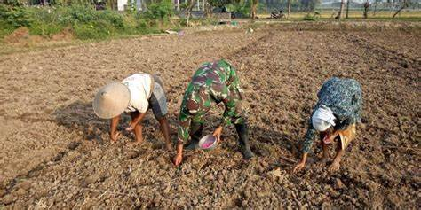

Gambar 1.1 Penanaman Jagung Manual

Perangkat yang digunakan oleh petani, terutama dalam proses penanaman benih jagung, masih mengadopsi pendekatan yang sangat sederhana. Contohnya, alat tanam yang umumnya digunakan adalah tongkat atau galah yang memungkinkan untuk menanam hanya satu benih jagung pada setiap kali aktivitas. Penggunaan alat tradisional ini mencerminkan pendekatan yang sederhana dan minim teknologi.

Secara khusus, dalam konteks penanaman benih jagung, petani saat ini menggunakan galah atau alat tanam yang sangat sederhana dan umumnya tersedia dalam kondisi seadanya. Saat melakukan proses penanaman, petani memasukkan satu benih jagung ke dalam lubang tanah yang telah dibuat menggunakan alat ini. Metode ini mencerminkan pendekatan manual dan tradisional dalam mengelola lahan pertanian.
Dengan kata lain, peralatan yang digunakan oleh petani saat ini untuk menanam benih jagung masih berada dalam taraf yang sangat sederhana dan tradisional. Dalam banyak kasus, galah atau alat tanam seadanya digunakan untuk melakukan penanaman benih jagung. Dalam hal ini, alat tersebut memungkinkan petani untuk menanam hanya satu benih jagung pada setiap aktivitas tanam. Hal ini mencerminkan pendekatan yang sangat tradisional dan minim penggunaan teknologi modern dalam proses pertanian.
Permasalahan di atas dapat di simpulkan membutuhkan alat untuk menanam jagung dengan ukuran yang tepat bagi pengguna dengan memaka data Anthropometri. Sekarang ini muncul alat untuk menanam benih jagung yaitu alat penanam jagung dengan postur tubuh berdiri dan tidak membutuhkan banyak orang sehingga menghemat biaya modal, tetapi alat tersebut masih butuh pengembangan karena alat tersebut belum bisa diatur ketinggianya agar menyesuaikan kenyamanan pemakai, Sebagai langkah lanjutan dalam upaya meningkatkan efisiensi serta mengatasi masalah dalam proses penanaman benih jagung, perlu dilakukan pengembangan lebih lanjut terhadap alat yang digunakan. Tujuan utama dari pengembangan ini adalah untuk menciptakan alat yang dapat disesuaikan dengan preferensi dan kebutuhan pengguna, dalam hal ini para petani. Salah satu pendekatan yang digunakan untuk melakukan analisis dan perancangan alat adalah metode Manual Task Risk Assessment (MANTRA).
Mengingat adanya masalah yang dirasakan oleh para petani terkait dengan ketidaksesuaian alat yang saat ini digunakan dalam proses penanaman benih jagung, maka dibutuhkan suatu desain atau perancangan ulang terhadap alat penanam tersebut. Dalam konteks ini, penggunaan metode Manual Task Risk Assessment (MANTRA) diharapkan dapat memberikan solusi yang efektif dalam mengatasi masalah tersebut dan pada akhirnya menghasilkan alat penanam benih jagung yang lebih sesuai dengan kebutuhan dan preferensi para petani. Metode Manual Task Risk Assessment (MANTRA) memiliki peran penting dalam proses analisis dan perancangan alat baru. Metode ini memungkinkan untuk melakukan evaluasi terhadap risiko serta dampak yang dapat muncul selama penggunaan alat tersebut. Dengan pendekatan ini, dapat diidentifikasi area-area yang perlu ditingkatkan atau disesuaikan dalam desain alat penanam benih jagung agar lebih ergonomis, efisien, dan aman digunakan oleh para petani.
Oleh karena itu, melalui pengembangan dan perancangan ulang alat penanam benih jagung menggunakan metode Manual Task Risk Assessment (MANTRA), diharapkan dapat menghasilkan sebuah solusi yang lebih baik dalam menjawab kebutuhan dan tantangan yang dihadapi oleh para petani. Dengan demikian, alat yang dihasilkan diharapkan mampu memberikan dampak positif terhadap efisiensi, produktivitas, dan kesehatan para petani dalam menjalankan proses pertanian mereka.

Batasan Masalah
Untuk memastikan bahwa penelitian tetap terarah dan terfokus pada tujuannya serta tidak meleset dari inti permasalahan yang ingin dihasilkan, peneliti telah mengatur dan membatasi cakupan permasalahan sebagai berikut:
- Penelitian ini hanya menganalisa postur bagian tubuh yang sudah ditentukan dalam pengukuran Anthropometri metode Manual Task Risk Assesment.
- Hanya metode Manual Task Risk Assesment yang digunakan untuk analisis dan penelitian tentang resiko gangguan muskuloskeletal.

Rumusan Masalah
Berdasarkan penjelasan latar belakang yang telah diuraikan, maka masalah yang akan difokuskan dapat dirumuskan sebagai berikut:
- Bagaimana mendesain alat penanam benih jagung agar benih jagung bisa di sesuaikan dengan postur pekerja dengan Metode Manual Task Risk Assesment ?
- Bagaimana hasil postur kerja sebelum dan sesudah adanya perancangan alat penanam dengan analisa Anthropometri mengunakan metode Manual Task Risk Assesment ?

Tujuan dan Manfaat Penelitian
- Tujuan penelitian
- Mendesain ulang alat penanam benih jagung yang ergonomis.
- Menetapkan tingkat resiko keluhan yang dihadapi petani.
- Manfaat Penelitian
- Memperoleh temuan dari evaluasi variabel resiko yang dihadapi petani.
- Memberikan saran berdasarkan temuan penilaian yang dilakukan dengan metode Manual Task Risk Assesment.

Sistematika Penulisan
BAB I PENDAHULUAN
Mencakup pemahaman tentang Latar Belakang Permasalahan, Lingkup Batasan Permasalahan, Sintesis Rumusan Permasalahan, Sasaran Penelitian, Dampak Positif Penelitian, serta Tata Cara Penyusunan Skripsi.
BAB II LANDASAN TEORI DAN TINJAUAN PUSTAKA
Mencakup landasan teori yang mendukung dan ulasan literatur yang relevan.
BAB III METODOLOGI PENELITIAN
Mencakup pendekatan penelitian, lokasi dan waktu penelitian, variabel yang diteliti, urutan langkah penelitian, teknik pengumpulan data, prosedur analisis data, serta alat atau instrumen yang digunakan dalam penelitian.
BAB IV HASIL PENELITIAN DAN PEMBAHASAN
Mencakup hasil penelitian secara terstruktur dan analisis lebih lanjut.
BAB V PENUTUP
Terdiri dari rangkuman temuan serta rekomendasi yang perlu diajukan.
DAFTAR PUSTAKA
Rangkuman yang berisi informasi mengenai judul buku, penulisnya, penerbit, dan informasi lainnya, yang biasanya ditempatkan di bagian akhir dokumen.

LAMPIRAN
Meliputi dokumen pendukung yang menguatkan seperti daftar kegiatan, dan lain sebagainya.

BAB II

LANDASAN TEORI DAN TINJAUAN PUSTAKA

Landasan Teori

Ergonomi

Pengertian Ergonomi
Ergonomi merupakan suatu disiplin ilmu yang merujuk pada penyelidikan serta penerapan prinsip-prinsip yang mengatur cara kerja yang berasal dari bahasa Yunani, yaitu "ergon" yang berarti "kerja," dan "nomos" yang mengacu pada "norma" atau "aturan." Oleh karena itu, dalam konteks ergonomi, kami dapat mengartikannya sebagai ilmu pengetahuan, teknologi, dan seni yang berfokus pada penyesuaian alat, sistem, struktur organisasi, serta lingkungan kerja agar sesuai dengan kemampuan, kekuatan, serta batasan individu yang berada di dalamnya. Tujuan utamanya adalah menciptakan lingkungan kerja yang tidak hanya aman dan efisien, tetapi juga memberikan kenyamanan serta mendukung kesehatan para pekerja, dengan akibat yang dapat meningkatkan produktivitas keseluruhan. Melalui pendekatan ergonomi, tujuan ini dapat dicapai dengan mengoptimalkan interaksi antara manusia, perangkat, dan lingkungannya. Dalam konteks ini, ergonomi bertujuan untuk mengoptimalkan interaksi antara manusia dan elemen-elemen lingkungan kerja, sehingga hasil yang dicapai bukan hanya produktivitas yang tinggi, tetapi juga kualitas kerja yang lebih baik dan lingkungan kerja yang lebih sehat (Sukamdani, Kusnadi, and Sulistyadi 2016)
Alat dan kondisi kerja yang tidak ergonomis akan berbahaya dan tidak nyaman bagi karyawan, dan juga akan meningkatkan risiko kecelakaan, meningkatkan penyakit akibat kerja, dan menurunkan produktivitas. Dalam hal dampak negatif perlu dilakukan upaya penyesuaian pekerjaan dengan kebutuhan manusia; namun, jika hal ini tidak memungkinkan karena alasan teknis atau finansial, manusia hanya dapat beradaptasi dengan pekerjaan melalui pelatihan, seleksi, dan adaptasi ((Purbasari and Siboro 2018).
Ergonomi adalah bidang multidisiplin yang mengintegrasikan fisiologi, psikologi, anatomi, kebersihan, teknologi, sosiologi, budaya, dan bidang studi lain yang terhubung dengan dunia kerja. Tujuan teori dan praktik adalah untuk meningkatkan kesehatan fisik dan mental, terutama dengan mengurangi risiko penyakit dan penyakit akibat kerja serta meningkatkan kepuasan kerja. Selain itu, untuk meningkatkan kesejahteraan sosial dan mengatur pekerjaan secara efektif untuk meningkatkan produktivitas (Mindhayani 2020). Sementara itu, Manuaba (Mindhayani 2020) memberikan penjelasan yang lebih menyeluruh tentang keuntungan menggunakan ergonomi, termasuk menyelesaikan tugas lebih cepat, mengurangi risiko pekerjaan, mengurangi risiko penyakit akibat kerja, mengurangi kelelahan, dan mengurangi rasa sakit. Telah dibuktikan melalui sejumlah kemajuan ergonomis yang dibuat oleh para spesialis di luar negeri bahwa penerapan ergonomi dapat berdampak positif pada ekonomi sekaligus meningkatkan keselamatan dan kenyamanan kerja. Bahkan, telah ditentukan bahwa ergonomi yang baik baik untuk ekonomi (Ridwan Gucci and Nalendra 2022). Intinya penerapan ergonomi yang baik dan akurat akan menghasilkan keuntungan ekonomi yang lebih besar.
Menurut Tarwaka (Anwardi and Mulyadi 2020), tujuan umum penerapan ergonomi adalah sebagai berikut:
Penerapan prinsip-prinsip ergonomi dalam lingkungan kerja memiliki sejumlah tujuan utama yang bervariasi dan kompleks, dengan fokus pada peningkatan kesejahteraan fisik, mental, dan sosial para pekerja, serta menciptakan sistem perburuhan yang lebih berkelanjutan dan berkualitas. Beberapa tujuan yang diinginkan melalui penerapan ergonomi adalah sebagai berikut:
      - Meningkatkan Kesehatan Fisik dan Mental: Salah satu tujuan utama ergonomi adalah mencegah timbulnya penyakit dan cedera yang mungkin diakibatkan oleh aktivitas kerja. Prinsip ergonomi digunakan untuk mengurangi risiko terjadinya cedera fisik atau gangguan kesehatan akibat tuntutan kerja yang berlebihan. Selain itu, upaya untuk menurunkan beban kerja fisik dan mental melalui penyesuaian desain kerja yang tepat juga menjadi fokus utama. Dengan mengurangi stres dan ketidaknyamanan, kesejahteraan mental para pekerja dapat ditingkatkan.
      - Meningkatkan Kesejahteraan Sosial: Aspek sosial dalam lingkungan kerja menjadi perhatian dalam penerapan ergonomi. Tujuan ini mencakup upaya untuk meningkatkan kualitas interaksi sosial antara sesama pekerja. Selain itu, manajemen yang efisien dalam pengaturan tenaga kerja serta koordinasi antarindividu dalam tim juga menjadi fokus. Dengan menciptakan iklim kerja yang harmonis dan kolaboratif, kesejahteraan sosial dapat ditingkatkan. Prinsip-prinsip ergonomi juga mengarah pada peningkatan jaminan sosial bagi pekerja, baik selama masa kerja maupun setelahnya, untuk memberikan perlindungan dan dukungan yang lebih baik.
      - Mencapai Keseimbangan Antar Aspek Sistem Perburuhan: Ergonomi mendorong upaya untuk mencapai keseimbangan yang seimbang dan rasional antara berbagai faktor dalam sistem perburuhan. Ini melibatkan pertimbangan yang matang antara aspek teknologi, ekonomi, antropologis, dan budaya yang ada dalam setiap konteks pekerjaan. Dengan membuat kompromi yang logis, tujuan yang ingin dicapai adalah menyediakan pekerjaan berkualitas tinggi dan kondisi hidup yang berkualitas tinggi bagi semua pekerja. Ergonomi, sebagai alat panduan, dapat diimplementasikan dalam berbagai sektor industri, termasuk bidang kesehatan, pertanian, peternakan, teknik, desain, dan perdagangan. Dengan demikian, ergonomi tidak hanya relevan, tetapi juga berpotensi memberikan dampak positif yang besar di berbagai bidang aktivitas manusia.

Ergonomi Mikro
Ergonomi mikro adalah suatu bidang dalam ilmu ergonomi yang memiliki cakupan yang lebih sempit, berfokus pada analisis dan perbaikan di area kerja yang spesifik, seperti stasiun kerja. Dalam skala yang lebih kecil ini, ergonomi mikro berupaya untuk mengidentifikasi karakteristik desain pekerjaan, mengkaji interaksi antara manusia dengan mesin, serta antarmuka manusia dengan perangkat lunak. Lingkup penerapan ergonomi mikro meliputi analisis postur kerja, fisiologi kerja, antropometri, desain tempat kerja, biomekanika kerja, serta variabel lain seperti persentil dan waktu baku.
Salah satu poin penting dari ergonomi mikro adalah pengamatan terhadap postur tubuh, frekuensi gerakan, dan beban kerja yang diterima oleh pekerja. Namun, cakupan ergonomi mikro lebih terfokus pada alat dan metode yang digunakan untuk menciptakan sistem kerja yang optimal. Contohnya, metode seperti pemetaan proses kerja (kaizen), Single-Minute Exchange of Die (SMED), dan lainnya digunakan dalam upaya mencapai efisiensi dan kenyamanan dalam kerja.

Dalam pengukuran ergonomi mikro, beberapa metode diterapkan untuk menilai kualitas sistem kerja. Metode yang sering digunakan meliputi:
      - REBA (Rapid Entire Body Assessment): Metode ini digunakan untuk menganalisis pekerjaan yang melibatkan gerakan seluruh tubuh dengan fokus pada risiko potensial terhadap postur tubuh dan beban kerja yang berlebihan.
      - RULA (Rapid Upper Limb Assessment): Metode ini fokus pada analisis risiko pada bagian atas tubuh, terutama lengan, leher, dan punggung atas, dengan tujuan mengidentifikasi gangguan muskuloskeletal yang mungkin timbul.
      - ROSA (Rapid Office Strain Assessment): Metode ini lebih khusus digunakan dalam lingkungan kantor yang melibatkan penggunaan komputer dan kursi, dengan fokus pada penilaian faktor-faktor yang dapat menyebabkan ketegangan fisik.
Pilihan metode pengukuran ergonomi mikro seperti RULA, REBA, dan ROSA sangat tergantung pada jenis pekerjaan yang dilakukan. RULA cocok untuk pekerjaan yang melibatkan duduk tanpa pergerakan kaki, REBA cocok untuk pekerjaan berdiri dengan gerakan seluruh tubuh, dan ROSA cocok untuk pekerjaan di lingkungan kantor dengan penggunaan komputer dan kursi. Dalam keseluruhan, ergonomi mikro merupakan pendekatan yang menyeluruh dalam menciptakan lingkungan kerja yang lebih baik dengan mempertimbangkan berbagai faktor penting yang memengaruhi kesejahteraan dan produktivitas pekerja. (Panjaitan 2017).

Ergonomi Makro
Ergonomi makro merupakan pendekatan yang melihat gambaran besar dari suatu sistem sosioteknikal dan diterapkan dalam merancang keseluruhan sistem kerja. Pendekatan ini berfokus pada berbagai level interaksi ergonomi mikro dan menggunakan hasil analisis tersebut dalam merancang hubungan antara manusia dengan pekerjaan, mesin, dan antarmuka perangkat lunak. Proses perancangan dalam ergonomi makro bersifat iteratif, non-linier, dan stokastik.
Pendekatan iteratif dalam ergonomi makro mengimplikasikan bahwa serangkaian tahapan, seperti desain, evaluasi, perbaikan, evaluasi ulang, dan perbaikan lanjutan, dilakukan berulang-ulang hingga mendapatkan hasil yang optimal. Pendekatan ini memahami bahwa perancangan sistem kerja tidak terjadi dalam pola linear yang sederhana, melainkan melibatkan interaksi yang kompleks dan beragam.

Ergonomi makro juga bersifat stokastik, yang berarti pengambilan keputusan didasarkan pada data yang mungkin tidak lengkap atau tidak pasti. Ini menggambarkan kenyataan bahwa dalam perancangan sistem kerja, terkadang informasi yang ada mungkin tidak sepenuhnya lengkap atau ada faktor-faktor yang sulit diukur dengan presisi.
Tujuan utama dari ergonomi makro adalah menciptakan keseimbangan antara berbagai faktor dalam sistem kerja dan organisasi. Pendekatan ini bertujuan untuk mengoptimalkan desain sistem kerja secara keseluruhan, mempertimbangkan aspek-aspek sosial, teknis, dan organisasional. Selanjutnya, hasil rancangan yang telah dioptimalkan di tingkat makro ini akan diimplementasikan dalam level ergonomi mikro, sehingga menghasilkan sistem kerja yang seimbang dan harmonis, serta mendukung kesejahteraan dan produktivitas manusia dalam lingkungan kerja (L. R. Sari and Berlianty 2019).

Tujuan Ergonomi
Menurut (Pujadi 2008) Penerapan ergonomi memiliki tujuan yang bervariasi, yang kesemuanya berkontribusi untuk meningkatkan kondisi kerja dan kesejahteraan karyawan. Beberapa tujuan utama dari penerapan ergonomi meliputi:
      - Meningkatkan Produktivitas
Ergonomi berfokus pada perancangan lingkungan kerja yang mendukung postur tubuh yang baik, mengurangi energi yang diperlukan, meminimalkan gerakan yang tidak perlu, dan memperbaiki kenyamanan pada stasiun kerja. Solusi ergonomis yang diterapkan dengan baik sering kali menghasilkan peningkatan produktivitas. Dengan mengurangi pemborosan gerakan dan memperbaiki desain pekerjaan, stasiun kerja dapat beroperasi lebih efisien.
      - Meningkatkan Kualitas
Ergonomi yang buruk dapat menyebabkan frustrasi dan kelelahan pada karyawan, yang pada gilirannya dapat mengurangi kualitas pekerjaan yang dihasilkan. Pekerjaan yang terlalu berat secara fisik atau tidak ergonomis dapat menghambat karyawan dalam melaksanakan tugas-tugas dengan baik. Dengan merancang pekerjaan agar sesuai dengan karakteristik fisik dan psikologis manusia, ergonomi dapat meningkatkan kualitas hasil kerja.
      - Meningkatkan Keterlibatan Karyawan
Penerapan ergonomi menunjukkan perhatian perusahaan terhadap kesehatan dan keselamatan karyawan. Ketika karyawan merasa nyaman dan tidak mengalami ketidaknyamanan selama bekerja, hal ini dapat mengurangi tingkat pergantian karyawan, absensi, serta meningkatkan motivasi dan keterlibatan mereka dalam pekerjaan.

      - Menciptakan Budaya Keselamatan yang Lebih Baik
Ergonomi mencerminkan komitmen perusahaan terhadap nilai-nilai keselamatan dan kesehatan. Dampak positif dari manfaat ergonomi sebelumnya mengarah pada budaya keselamatan yang lebih kuat di perusahaan. Karyawan yang sehat dan merasa dihargai akan menciptakan lingkungan kerja yang lebih aman dan berkontribusi pada kinerja perusahaan.
      - Mengurangi Biaya
Penerapan ergonomi yang meminimalkan risiko cedera terkait postur dan gerakan yang tidak ergonomis dapat mencegah terjadinya gangguan muskuloskeletal (MSD) yang berpotensi mahal dalam pengobatan dan kompensasi pekerja. Dengan mengurangi biaya yang terkait dengan kompensasi, perusahaan dapat mengalokasikan sumber daya dengan lebih efisien. Penting untuk diingat bahwa biaya tidak langsung, seperti penurunan produktivitas dan biaya perawatan jangka panjang, juga dapat memiliki dampak besar pada anggaran perusahaan.
Dengan demikian, tujuan utama dari penerapan ergonomi adalah menciptakan lingkungan kerja yang lebih aman, efisien, produktif, dan nyaman bagi karyawan, serta mengurangi risiko cedera dan biaya yang terkait dengan kondisi kerja yang tidak ergonomis.

Manfaat Ergonomi
Menurut (Budi Setyawan 2012) Penerapan prinsip-prinsip ergonomi dalam lingkungan kerja dapat memberikan sejumlah manfaat yang signifikan bagi karyawan dan perusahaan. Berikut adalah beberapa manfaat ergonomi yang mendalam dan luas:
      - Peningkatan Produktivitas dan Kualitas Pekerjaan: Dengan merancang tempat kerja agar sesuai dengan karakteristik fisik dan psikologis karyawan, ergonomi mampu meningkatkan kinerja dalam berbagai aspek. Ini termasuk peningkatan kecepatan dalam menyelesaikan tugas, akurasi hasil pekerjaan, keamanan dalam melaksanakan tugas, serta pengurangan penggunaan energi yang berlebihan saat bekerja. Karyawan yang merasa nyaman dan diatur secara ergonomis dalam lingkungan kerja cenderung mencapai hasil yang lebih baik.
      - Efisiensi Waktu dan Biaya: Ergonomi dapat membantu mengurangi waktu yang diperlukan untuk menyelesaikan tugas-tugas tertentu. Pekerjaan yang didesain secara ergonomis memungkinkan karyawan untuk melaksanakan tugas dengan lebih efisien dan menghindari hambatan fisik yang tidak perlu. Dengan demikian, waktu yang diperlukan untuk menyelesaikan tugas dapat berkurang. Selain itu, karena karyawan dapat melaksanakan tugas dengan lebih baik dan efisien, biaya pelatihan dan pendidikan untuk meningkatkan keterampilan kerja juga dapat berkurang.
      - Optimalisasi Sumber Daya Manusia: Ergonomi tidak hanya mengenai desain fisik tempat kerja, tetapi juga mengenai aspek keterampilan dan kemampuan karyawan. Dengan memahami karakteristik individu dan mengadopsi pendekatan yang sesuai, ergonomi dapat membantu mengembangkan keterampilan yang dibutuhkan oleh karyawan. Hal ini berkontribusi pada peningkatan kinerja secara keseluruhan dan pemanfaatan potensi maksimal dari sumber daya manusia perusahaan.
      - Kenyamanan dan Kesejahteraan Karyawan: Ergonomi berfokus pada menciptakan lingkungan kerja yang nyaman, aman, dan bebas dari risiko cedera. Dengan mengurangi beban kerja fisik yang berlebihan, mengoptimalkan postur tubuh, dan meminimalkan gerakan yang tidak perlu, karyawan akan merasa lebih nyaman saat bekerja. Peningkatan kesejahteraan ini dapat mengurangi tingkat stres dan kelelahan, serta meningkatkan moral dan motivasi karyawan.
      - Pencegahan Penyakit Akibat Pekerjaan: Pekerjaan yang tidak ergonomis dapat menyebabkan gangguan muskuloskeletal (MSD) dan berbagai penyakit terkait kerja. Dengan merancang tempat kerja agar sesuai dengan prinsip-prinsip ergonomi, perusahaan dapat mengurangi risiko penyakit akibat pekerjaan. Ini berkontribusi pada kesehatan jangka panjang karyawan dan mengurangi biaya yang terkait dengan perawatan medis dan kompensasi.
Dalam keseluruhan, manfaat ergonomi sangat beragam dan melibatkan berbagai aspek pekerjaan dan kesejahteraan karyawan. Melalui perancangan yang baik dan perhatian terhadap karakteristik individu, ergonomi mampu menciptakan lingkungan kerja yang lebih efisien, aman, dan nyaman, serta berkontribusi pada peningkatan produktivitas, kualitas pekerjaan, dan kesejahteraan karyawan secara keseluruhan.

Resiko Ergonomi
Menurut Kuswana (2016), risiko ergonomis adalah risiko yang diakibatkan oleh kecelakaan kerja.
1. Kekuatan fisik atau kekuatan manusia
2. Penggunaan berulang dari tindakan yang sama
3. Fleksibilitas fisik seseorang Karyawan statis yang berdiam diri dalam jangka waktu yang telah ditentukan.
4. Getaran tubuh saat peralatan produksi beroperasi
5. Kontak operasi tegangan manusia, kontak operasi tegangan manusia,

2. Musculoskeletal Disorders (MSDs)

Pengertian Musculoskeletal Disorders (MSDs)
Keluhan muskuloskeletal merujuk pada gangguan atau ketidaknyamanan yang dirasakan oleh seseorang pada otot dan tulang belakang, dengan tingkat keparahan yang dapat berkisar dari ringan hingga parah. Untuk mengevaluasi keluhan ini, digunakan teknik semi-kuantitatif yang mempertimbangkan faktor-faktor seperti tingkat usaha yang diperlukan untuk menyelesaikan suatu tugas, durasi waktu yang dibutuhkan untuk menyelesaikannya, serta frekuensi pengerjaan tugas tersebut. Hal ini dilakukan untuk menilai potensi timbulnya kelelahan pada berbagai bagian tubuh. Pentingnya hal ini terkait dengan fakta bahwa cedera sering terjadi ketika otot menjadi lelah dan tidak dapat berfungsi sebagaimana mestinya.
Tubuh manusia memiliki sejumlah bagian yang perlu mendapatkan perhatian khusus untuk mencegah risiko cedera akibat kelelahan. Pengelolaan dan perawatan khusus dibutuhkan ketika tingkat kelelahan otot berada pada tingkatan rendah, sedang, atau tinggi. Karena beban berulang yang dikenakan pada otot dalam jangka waktu yang lama dapat mengakibatkan cedera pada sendi, ligamen, dan tendon, sehingga menyebabkan munculnya keluhan muskuloskeletal (Nuryaningtyas and Martiana 2014). Keluhan ini dapat berupa rasa sakit, nyeri, mati rasa, kesemutan, bengkak, kekakuan, gemetar, gangguan tidur, dan sensasi terbakar. Gejala-gejala ini sering menjadi indikator awal adanya Gangguan Muskuloskeletal (MSDs).
Hasil dari keluhan MSDs ini melibatkan gangguan kemampuan tubuh untuk melakukan gerakan dan koordinasi anggota tubuh. Terutama pada anggota tubuh yang terlibat dalam aktivitas kerja, hal ini dapat mengakibatkan penurunan efisiensi dan produktivitas kerja secara signifikan. Oleh karena itu, penting untuk mengatasi masalah keluhan muskuloskeletal dengan serius, termasuk dengan menerapkan prinsip-prinsip ergonomi dalam desain tempat kerja. Dengan demikian, lingkungan kerja yang sesuai dengan prinsip-prinsip ergonomi dapat membantu mencegah timbulnya keluhan muskuloskeletal dan mendukung kesehatan serta kinerja optimal karyawan (Humantech, 2003). (Lemasters, 1996 dalam Bukhori, 2010)
Keluhan pada otot dapat dikelompokkan secara umum menjadi dua kategori utama:
      - Keluhan Sementara (Reversibel): Jenis keluhan ini muncul saat otot dikenai beban statis atau tegangan, namun menghilang dengan cepat begitu beban tersebut dihentikan. Dalam situasi ini, keluhan otot hanya bersifat sementara dan tidak menyebabkan efek jangka panjang pada kondisi fisik individu.
      - Masalah yang Sedang Berlangsung: Kategori ini lebih menunjuk pada masalah yang berkelanjutan pada otot. Bahkan setelah beban kerja berkurang, rasa sakit pada otot masih dapat tetap ada. Gangguan muskuloskeletal (MSDs) adalah salah satu contoh masalah yang berlangsung dalam kategori ini. MSDs merupakan gangguan pada sistem otot dan tulang belakang yang dapat mempengaruhi individu yang terlibat dalam berbagai jenis pekerjaan. Banyak sektor industri yang terdampak oleh MSDs, seperti sektor kesehatan dan sosial dengan 4283 insiden, industri transportasi dan komunikasi dengan 3160 insiden, serta pekerjaan di sektor konstruksi dengan 3158 insiden. Data ini mengindikasikan bahwa gangguan muskuloskeletal menjadi perhatian utama dalam berbagai sektor dan industri, dengan jumlah insiden yang signifikan per 100.000 pekerja (Rivai and Ekawati 2014).
Pentingnya pemahaman tentang jenis keluhan otot ini dalam berbagai industri menunjukkan perlunya penerapan prinsip-prinsip ergonomi guna mencegah timbulnya keluhan yang merugikan kesehatan dan kinerja karyawan. Dengan mengidentifikasi dan mengatasi faktor-faktor penyebab MSDs serta mengintegrasikan desain kerja yang ergonomis, dapat mengurangi risiko terjadinya keluhan otot dan meningkatkan kualitas lingkungan kerja.

Faktor Musculoskeletal disorsders (MSDs)

Menurut penelitian oleh Rivai dan Ekawati (2014), terdapat beberapa faktor risiko yang memiliki potensi untuk memicu keluhan muskuloskeletal, dan faktor-faktor tersebut meliputi:

Faktor Pekerjaan: Aspek pekerjaan dapat mempengaruhi munculnya keluhan muskuloskeletal. Termasuk di dalamnya adalah gaya kerja atau beban yang diberikan pada tubuh, postur kerja yang diambil, frekuensi gerakan yang dilakukan, aktivitas yang berulang, durasi kerja yang panjang, serta tingkat stres mekanik yang ditanggung oleh tubuh selama proses kerja. Semua faktor ini dapat berperan dalam memicu terjadinya masalah muskuloskeletal.
      - Faktor Lingkungan: Lingkungan tempat kerja juga dapat memiliki pengaruh terhadap keluhan muskuloskeletal. Kondisi lingkungan seperti suhu, paparan getaran, tekanan, dan tingkat pencahayaan dapat memberikan dampak pada keadaan fisik dan kenyamanan pekerja. Jika lingkungan kerja tidak diatur dengan baik, faktor-faktor ini dapat menjadi penyebab masalah muskuloskeletal.
      - Karakteristik Individu: Faktor-faktor yang berkaitan dengan karakteristik individu juga berperan dalam risiko keluhan muskuloskeletal. Ini meliputi jenis kelamin, usia individu, dimensi antropometri (seperti ukuran tubuh), kondisi kesehatan umum, status gizi, kebiasaan merokok, serta tingkat kesegaran fisik. Karakteristik individu ini dapat mempengaruhi bagaimana tubuh merespons tekanan dan aktivitas kerja, dan dengan demikian berkontribusi terhadap risiko terjadinya masalah muskuloskeletal.
Melalui pemahaman yang lebih mendalam tentang faktor-faktor ini, perusahaan dan organisasi dapat mengambil langkah-langkah preventif dalam merancang lingkungan kerja yang lebih aman dan ergonomis. Dengan mempertimbangkan faktor-faktor risiko ini, perancangan tempat kerja yang memperhatikan gaya kerja yang baik, lingkungan yang optimal, dan kecocokan dengan karakteristik individu dapat membantu mengurangi risiko keluhan muskuloskeletal pada para pekerja (Rahayu 2012)
Musculoskeletal disorders (MSDs) disebabkan oleh beberapa faktor sebagai berikut :
- Postur kerja
Postur kerja merujuk pada kedudukan fisik tubuh seorang pekerja ketika sedang menjalankan tugas-tugas kerja, yang berkaitan dengan desain lingkungan kerja, kebutuhan tugas, serta dimensi peralatan dan objek yang digunakan dalam aktivitas tersebut. Adanya hubungan antara postur kerja dan gangguan muskuloskeletal menjadi signifikan, di mana postur seperti berdiri, duduk, dan membungkuk memiliki implikasi terhadap keluhan yang berkaitan dengan masalah muskuloskeletal.
Penting untuk diakui bahwa postur kerja yang melibatkan berdiri, duduk, atau membungkuk memiliki pengaruh terhadap risiko terjadinya keluhan pada sistem muskuloskeletal. Dalam lingkungan kerja, postur tersebut bisa menjadi pemicu terjadinya masalah pada otot dan rangka tubuh. Oleh karena itu, pengamatan dan pengelolaan postur kerja menjadi hal yang esensial dalam usaha mencegah keluhan dan masalah kesehatan terkait sistem muskuloskeletal.
  - Sikap kerja berdiri adalah salah satu posisi kerja yang sering diadopsi saat melaksanakan tugas-tugas pekerjaan. Saat berdiri, beban tubuh manusia akan didistribusikan ke satu atau kedua kaki, yang dapat berujung pada kemungkinan terjadinya nyeri pada bagian betis.
  - Sikap kerja duduk, di sisi lain, dianggap sebagai posisi yang lebih menguntungkan karena posisi tulang dan ototnya berada dalam posisi yang tegak lurus, memungkinkan aliran darah dan posisi tulang untuk tetap dalam keadaan stabil. Dengan demikian, kemungkinan untuk mengalami nyeri menjadi lebih rendah.
Dalam mengklasifikasikan postur kerja berdasarkan gerakannya, terdapat dua kategori utama, yaitu postur statis dan postur dinamis. Postur statis terjadi ketika sebagian besar bagian tubuh dalam jangka waktu yang lama mengalami sedikit pergerakan atau bahkan tidak aktif sama sekali. Contohnya adalah duduk dalam posisi yang sama untuk waktu yang lama, yang dapat mengakibatkan rasa sakit pada area punggung, leher, atau bahkan pantat. Sirkulasi darah ke area kaki juga dapat terhambat, menyebabkan sensasi kesemutan atau bahkan kejang pada kaki. Sementara itu, postur dinamis terjadi ketika sebagian bagian tubuh mengalami pergerakan (Agustina and Maulana 2012)
- Frekuensi
Frekuensi dalam konteks pekerjaan mengacu pada jumlah getaran yang terjadi dalam satu detik atau jumlah gelombang atau getaran listrik yang dihasilkan dalam satu detik tertentu. Frekuensi ini memiliki dampak pada tingkat beban kerja yang dialami oleh pekerja. Di dalam lingkungan kerja, frekuensi sering kali terkait dengan kegiatan repetitif yang dilakukan oleh pekerja saat menjalankan tugasnya.
Durasi kerja, di sisi lain, merujuk pada lamanya waktu yang diperlukan oleh seorang pekerja untuk menyelesaikan suatu tugas. Durasi ini diukur dalam satuan detik, menit, atau bahkan jam, dan pada umumnya semakin lama durasi kerja, semakin besar tenaga yang dibutuhkan dalam menjalankan pekerjaan tersebut.

Beban kerja juga merupakan faktor yang dapat menyebabkan gangguan muskuloskeletal (MSDs), karena melibatkan gerakan atau perpindahan bahan. Oleh karena itu, faktor beban kerja memiliki peran penting dalam konteks ergonomi. Dalam praktik ergonomi, perhatian khusus diberikan pada upaya untuk meminimalkan beban kerja yang harus dijalankan oleh pekerja, sehingga dampak negatif terhadap kesehatan dan keselamatan mereka dapat diminimalkan (Wardana, Fathimahhayati, dan Pawitra 2020).

Anthropometri

Pengertian Anthropometri
Antropometri merujuk pada cabang ilmu yang terfokus pada pengukuran dimensi dan penerapan karakteristik khusus dari tubuh manusia, sebagaimana dijelaskan oleh Roebuck (1994). Definisi ini juga dapat diartikan sebagai suatu bidang pengetahuan yang berupaya untuk mengukur dimensi fisik tubuh manusia, yang nantinya dapat digunakan untuk mengidentifikasi variasi antara individu, kelompok, dan lainnya, sebagaimana dijelaskan oleh Pheasant (1988). Dalam konteks membandingkan perbandingan fungsional antara orang dewasa dan anak-anak, digunakanlah sistem proporsi antropomorfis yang bersandarkan pada dimensi-dimensi tubuh manusia. Pengukuran dilakukan dalam berbagai posisi standar dan diam (antropometri statis), serta saat melakukan gerakan tertentu yang terkait dengan tugas yang harus dijalankan (antropometri dinamis). Hartono, Sc, dan Ph (2006) menyatakan bahwa antropometri melibatkan pengukuran dimensi tubuh atau karakteristik fisik yang relevan dengan desain produk yang akan digunakan oleh individu. Dengan memahami dimensi tubuh pekerja, desain peralatan kerja, stasiun kerja, dan produk dapat disesuaikan dengan dimensi tubuh mereka, menciptakan lingkungan yang nyaman, sehat, dan aman dalam bekerja, sebagaimana yang dijelaskan oleh Rohman Hidayat, Sulaiman, dan Hidayah (2016).
Secara luas, antropometri digunakan untuk mempertimbangkan aspek ergonomis dalam merancang produk atau sistem kerja yang melibatkan interaksi manusia. Aspek-aspek ergonomis dalam perancangan bangunan dan fasilitas juga memiliki peranan penting dalam meningkatkan kualitas layanan produksi. Tujuan utama dari penggunaan antropometri adalah untuk mencapai keseimbangan antara manusia dan sistem kerja (manusia-mesin), sehingga lingkungan kerja dapat memberikan kenyamanan, efisiensi, dan kinerja yang optimal bagi tenaga kerja. Oleh karena itu, merancang tempat kerja dan peralatan pendukungnya menjadi sangat penting agar isu-isu terkait dengan produk atau sistem dapat diantisipasi, sebagaimana yang dijelaskan oleh Yohanes dan Ekoanindyo (2020).
Dalam konsep persentil, terdapat dua prinsip yang perlu dipahami. Pertama, persentil antropometri pada individu didasarkan hanya pada satu dimensi tubuh, misalnya tinggi berdiri atau duduk. Kedua, perhitungan persentil digunakan untuk menentukan ukuran alat yang akan dirancang, dengan mempertimbangkan distribusi dimensi tubuh pada populasi tertentu. Dalam penelitian ini, persentil yang digunakan adalah persentil 5, 50, dan 95, dan rumus perhitungannya mengacu pada Tabel 2.2 seperti dijelaskan oleh Sokhibi (2017).
Tabel 2.2 Rumus Persentil
Persentil | Perhitungan
5st | X – 1,645.SD
50st | X
95st | X + 1,645.SD
Sumber :(Wardana, Fathimahhayati, and Pawitra 2020)

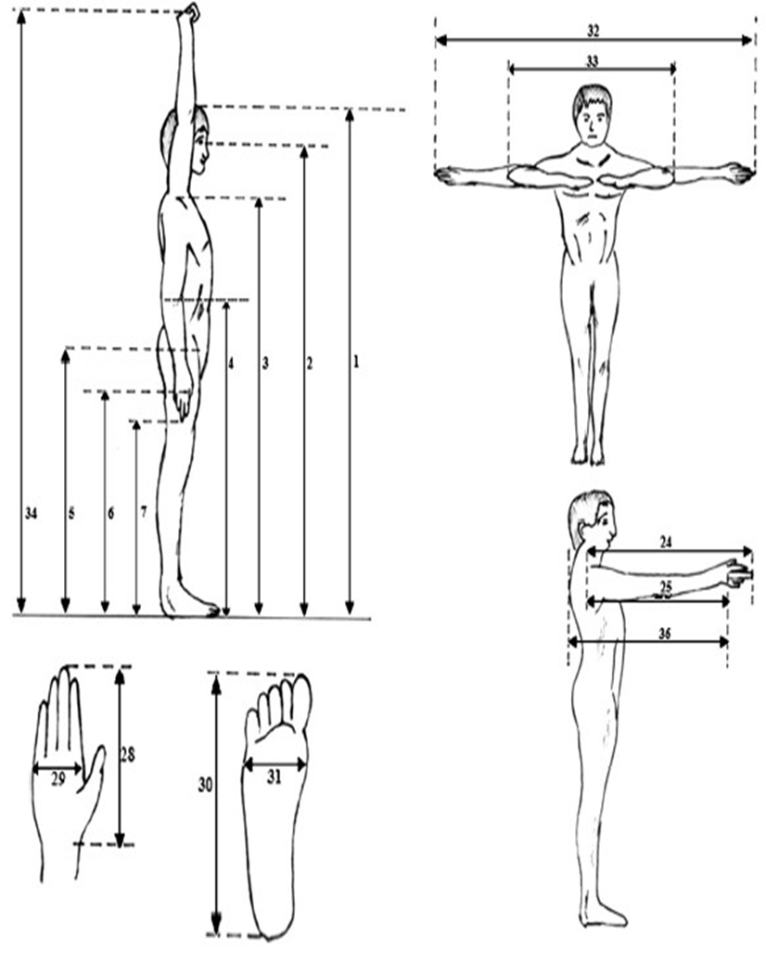

Gambar 2.3 Pengukuran Antropometri Posisi Berdiri
Sumber: (Hartono, Sc, and Ph 2006)

No | Pengukuran posisi berdiri
1 | Tinggi tubuh
2 | Tinggi mata
3 | Tinggi bahu
4 | Tinggi siku
5 | Tinggi pinggul
6 | Tinggi tulang ruas
7 | Tinggi ujung jari
24 | Panjang rentang tangan ke depan
25 | Panjang bahugenggaman tangan ke depan
28 | Panjang tangan
29 | Lebar tangan
30 | Panjang kaki
31 | Lebar kaki
32 | Panjang rentangan tangan ke samping
33 | Panjang rentangan siku
34 | Tinggi genggaman tangan ke atas dalam posisi berdiri
36 | Panjang genggaman tangan ke depan
Tabel 2.3 Pengukuran Antropometri Posisi Berdiri

Sumber : (T. N. Sari, Fil’aini, and Cahyani 2020)

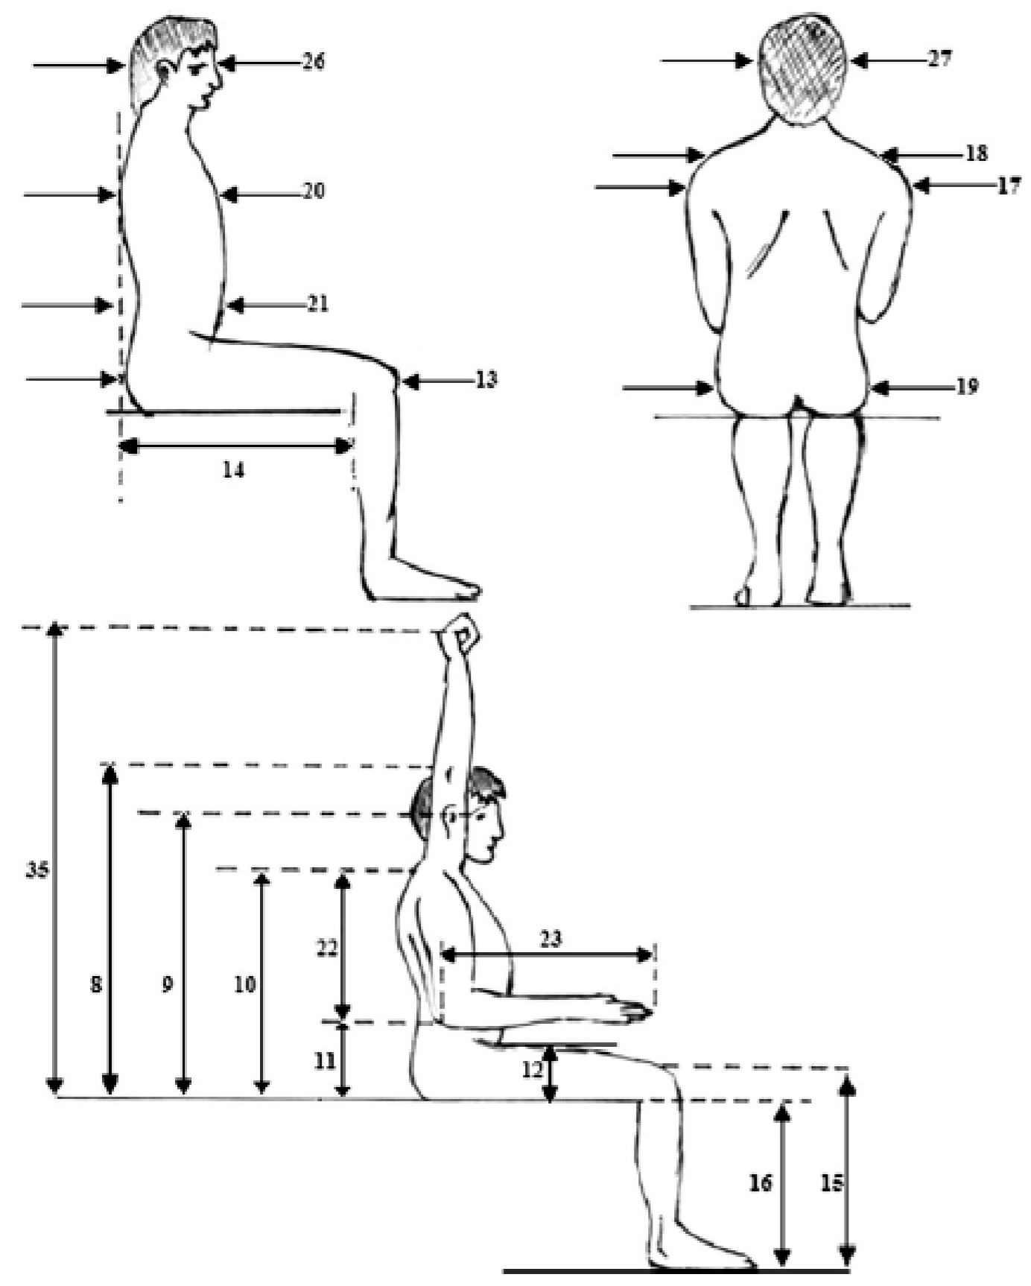
Gambar 2.4 Pengukuran Antropometri Posisi Duduk
Sumber: (Hartono, Sc, and Ph 2006)

Tabel 2.4 Pengukuran Antropometri Posisi Duduk

No | Pengukuran posisi duduk
8 | Tinggi dalam posisi duduk
9 | Tinggi mata dalam posisi duduk
10 | Tinggi bahu dalam posisi duduk
11 | Tinggi siku dalam posisi duduk
12 | Tebal paha
13 | Panjang lutut
14 | Panjang popliteal
15 | Tinggi lutut
16 | Tinggi popliteal
17 | Lebar sisi bahu
18 | Lebar bahu bagian atas
19 | Lebar pinggul
20 | Tebal dada
21 | Tebal perut
22 | Panjang lengan atas
23 | Panjang lengan bawah
24 | Panjang rentang tangan ke depan
25 | Panjang bahugenggaman tangan ke depan
26 | Panjang kepala
27 | Lebar kepala
35 | Tinggi genggaman atas dalam posisi duduk

Sumber : (T. N. Sari, Fil’aini, and Cahyani 2020)

Alat Ukur Anthropometri
Instrumen pengukuran antropometri merupakan perangkat yang dimanfaatkan untuk melakukan pengukuran dimensi tubuh manusia. Alat ini dapat dibedakan menjadi dua jenis pengukuran, yaitu pengukuran dimensi tinggi badan saat berdiri dan saat duduk. Pengukuran dimensi tinggi badan berdiri dilakukan dengan cara berdiri tegak sejajar dengan alat pengukur, sedangkan pengukuran dimensi saat duduk dilakukan saat seseorang berada dalam posisi duduk. Adapun jenis-jenis alat ukur yang digunkan yaitu: pita ukur, antropometer, stadiometer, dan kursi antropometri.
- Stadiometer adalah suatu perangkat pengukuran yang dirancang khusus untuk mengukur tinggi badan manusia. Alat ini terdiri dari beberapa komponen, termasuk sebuah penggaris atau skala yang umumnya ditempatkan pada dinding atau bingkai yang tepat, serta sebuah topi baja yang bisa digeser secara horizontal di atas penggaris tersebut. Topi baja ini dapat diposisikan tepat di atas kepala seseorang ketika mereka berdiri tegak dalam posisi yang benar. Dengan menggunakan stadiometer, tinggi badan seseorang dapat diukur dengan presisi dan akurasi, membuatnya menjadi alat yang penting dalam berbagai konteks seperti pemeriksaan medis, penelitian, dan pengukuran fisik umum.
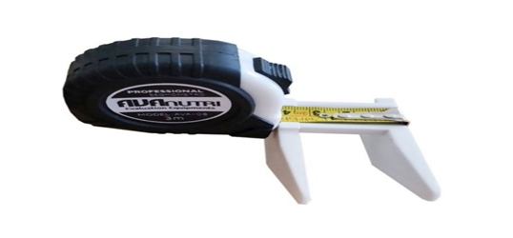
Gambar 2.5 Stadiometer
Sumber : (Azli et al. 2017)

- Secara umum, pita ukur merupakan suatu alat pengukur yang memiliki fleksibilitas untuk mengukur berbagai jenis lingkar atau busur pada objek yang berbeda. Pita ukur ini biasanya terbuat dari bahan yang lentur dan memiliki skala pengukuran yang tertera padanya. Alat ini dapat digunakan dengan mengelilingkan bagian yang akan diukur, seperti lingkar tubuh atau objek melingkar lainnya, dan membaca hasil pengukuran dari skala yang terdapat pada pita ukur tersebut. Keunggulan pita ukur adalah kemampuannya untuk memberikan hasil pengukuran yang cukup presisi dengan tingkat ketelitian hingga 1 mm. Hal ini membuat pita ukur menjadi alat yang umum digunakan dalam berbagai bidang, seperti keperluan pakaian, pembuatan perhiasan, konstruksi, dan berbagai aplikasi lain yang memerlukan pengukuran lingkar atau busur dengan akurasi tinggi.

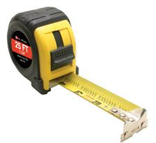
Gambar 2.6 Alat – alat ukur antropometri
Sumber : (Indah, 2022)

- Antropometer adalah salah satu alat yang digunakan dalam bidang antropometri, ilmu yang berfokus pada pengukuran dimensi fisik tubuh manusia. Alat ini terdiri dari empat batang yang memiliki panjang yang sama dan dirangkai secara vertikal. Antropometer dirancang khusus untuk mengukur ketinggian atau tinggi badan manusia, serta jarak antara permukaan atas kepala hingga bagian bawah kaki seseorang. Penggunaannya melibatkan penempatan subjek yang akan diukur berdiri tegak lurus di bawah antropometer dengan posisi yang stabil.

Salah satu keunggulan utama dari antropometer adalah kemampuannya untuk mengukur ketinggian manusia hingga jarak 2 meter. Hal ini menjadikan alat ini sangat berguna dalam berbagai bidang, seperti riset antropometri, ilmu kedokteran, olahraga, dan desain ergonomi. Dengan pengukuran yang akurat dan presisi, antropometer membantu dalam memperoleh data yang penting untuk analisis tubuh manusia, perbandingan antarindividu, serta perancangan lingkungan dan produk yang sesuai dengan dimensi tubuh manusia.
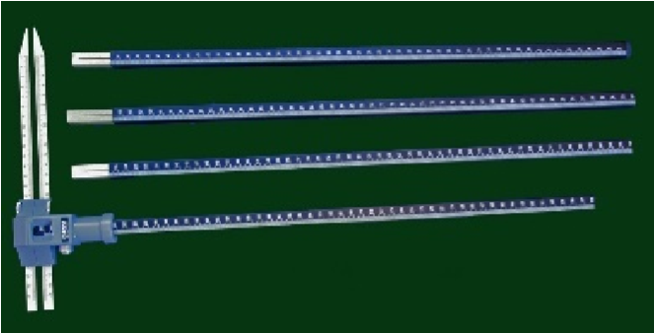

Gambar 2.7 Alat – alat ukur antropometri
Sumber : (Indah, 2022)

- Kami telah merancang dan mengembangkan sebuah kursi antropometri yang memiliki fungsi khusus untuk melakukan pengukuran dimensi tubuh manusia. Kursi antropometri yang kami hasilkan dirancang dengan tujuan utama untuk mengukur tidak kurang dari 34 dimensi berbeda dari tubuh manusia. Konsep yang kami terapkan memungkinkan alat tunggal ini dapat mengambil sejumlah besar data dimensi tubuh, menghilangkan kebutuhan akan banyak peralatan terpisah yang sebelumnya diperlukan untuk tugas serupa.
Dalam pengembangan kursi antropometri, kami juga telah memutuskan untuk menggunakan material logam seperti besi sebagai bahan utamanya, yang memberikan daya tahan dan ketahanan yang diperlukan untuk digunakan dalam jangka waktu yang panjang. Pemilihan bahan ini menggantikan pendekatan tradisional dengan menggunakan kayu, yang mungkin lebih mudah aus dan memerlukan perawatan yang lebih intensif. Oleh karena itu, keberlanjutan dan daya tahan kursi antropometri yang kami hasilkan merupakan salah satu aspek unggulan yang membedakan alat ini dari alat ukur antropometri lainnya yang tersedia di pasaran. Melalui rancangan kursi antropometri ini, kami berharap untuk menyederhanakan proses pengukuran dimensi tubuh manusia, memberikan keakuratan yang lebih baik, dan mengurangi kerumitan dalam menggunakan berbagai peralatan terpisah. Hal ini berpotensi untuk mendukung berbagai aplikasi, termasuk dalam penelitian antropometri, perancangan produk ergonomis, dan bidang-bidang lain yang memerlukan data dimensi tubuh manusia untuk penyesuaian yang lebih baik.

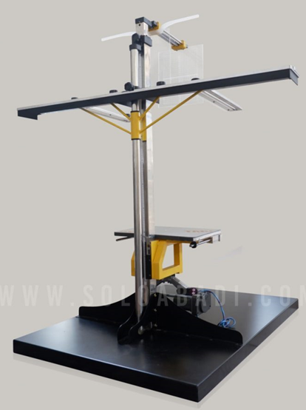

Gambar 2.8 Alat – alat ukur antropometri
Sumber : (Indah, 2022)

Metode Manual Task Risk Assesment
Manual Task Risk Assessment adalah suatu metode yang digunakan untuk melakukan evaluasi terhadap potensi risiko yang mungkin muncul ketika melakukan tugas-tugas secara manual, sesuai dengan pendapat Robin B. Limerick seperti yang dikutip oleh Pujadi (2008). Dalam metode ini, empat bagian tubuh, yakni lengan bawah, punggung, leher/ bahu, dan tangan/ tangan, menjadi fokus penelitian. Selama periode waktu tertentu dalam sehari, untuk masing-masing dari empat bagian tubuh, identifikasi risiko terkait dengan tugas-tugas yang dilakukan, termasuk kombinasi antara siklus waktu dan kekuatan, penggunaan tenaga yang dibutuhkan, kelenturan atau kekakuan postur, serta paparan getaran dari alat yang digunakan. Elemen-elemen ini menjadi poin sentral dalam penggunaan Metode Penilaian Risiko Tugas. Elemen-elemen dalam tabel di bawah ini yang menjadi poin utama Task Risk Assessment adalah sebagai berikut:
Tabel 2.5 point penilaian dalam metode ManTRA
No | Aspek Pengamatan
 |  | 1 | 2 | 3 | 4 | 5
1 | Pengukuran total waktu bekerja | 0-2 jam/ hari | 2-4 jam/hari | 4-6 jam/hari | 6-8 jam/hari | 8-10 jam/hari
2 | Pengukuran waktu durasi aktivitas pekerjaan | <10 menit | 10 sampai dengan 30 menit | 30-60 menit | 60-120 menit | >120 menit
3 | Pengukuran  Waktu siklus aktivitas  pekerjaan | >5 menit | 1-5 menit | 30-60  detik | 10-30  detik | <10  detik
4 | Pengukuran  kekuatan  aktivitas  pekerjaan. | Minimal  kekuatan |  | Rata-rata kekuatan |  | Maksimal kekuatan
5 | Pengukuran kecepatan aktivitas pekerjaan | Pergerakan lambat | Sedang | Sedikit tidak ada pergerakan postur statis | Pergerakan cepat dan lancar | Cepat tetapi pekerjaan tersendak
6 | Pengukuran faktor resiko kecelakaan | Postur netral | Penyimpangan hanya satu arah | Penyimpangan lebih dari satu arah | Berbagai gerakan dan gerakan  1 arah | Berbagai gerakan dan lebih dari satu arah
7 | Pengukuran faktor resiko getaran | Nihil | Minimal | Menengah | Tinggi | Sangat tinggi
(Robin Burgess – Limerick, 2013)
Menggabungkan skor waktu siklus dan durasi pekerjaan menghasilkan variabel risiko berulang. Tabel 2.6 di bawah ini menunjukkan persyaratan untuk mencapai skor faktor risiko berulang.
Tabel 2.6 Penentuan Skor Resiko Berulang
Nilai waktu siklus | Nilai waktu durasi
 | 1 | 2 | 3 | 4 | 5
1 | 1 | 1 | 2 | 3 | 4
2 | 1 | 2 | 3 | 4 | 4
3 | 2 | 3 | 4 | 4 | 5
4 | 2 | 3 | 4 | 5 | 5
5 | 3 | 4 | 5 | 5 | 5
Sumber : (Robin Burgess – Limerick, 2013)
Sementara skor kekuatan dan kecepatan kerja digabungkan untuk menciptakan faktor risiko perekrutan tenaga kerja, tabel 2.7 di bawah ini menunjukkan ketentuan untuk 16 faktor risiko skor perekrutan.

Tabel 2.7 ketentuan nilai pengukuran risiko berulang
Nilai kecepatan | Nilai kekuatan
 | 1 | 2 | 3 | 4 | 5
1 | 1 | 1 | 2 | 3 | 4
2 | 1 | 2 | 3 | 4 | 4
3 | 2 | 3 | 4 | 4 | 5
4 | 2 | 3 | 4 | 4 | 5
5 | 3 | 4 | 5 | 5 | 5
(Robin Burgess – Limerick, 2013)
Peringkat lima variabel risiko ditambahkan untuk menghasilkan skor risiko untuk berbagai bagian tubuh yang digunakan untuk setiap tugas. untuk penilaian berdasarkan data pada tabel di bawah ini.

Tabel 2.8 Jobsheet nilai pengukuran risiko pada bagian tubuh
No | Risk Variable | Skor bagian tubuh
 |  | Lower arm | Back | Neck | Wrist twist
1 | Total time
2 | Stiffness Factor
3 | Vibraton Factor
4 | Reprea  t risk
5 | Exertion
Kumulatif resiko
(Robin Burgess – Limerick, 2013)
Salah satu kondisi berikut terpenuhi sehubungan dengan analisis risiko cedera dan persyaratan untuk tindakan tambahan menggunakan metode Manual Task Risk Assesment :
- Skor untuk faktor risiko aktivitas adalah 5.
- Total skor kekuatan dan kecepatan (juga dikenal sebagai skor faktor pengerahan tenaga) adalah 8 atau lebih tinggi (8)
- Nilai risiko kumulatif total tubuh adalah 15 atau lebih tinggi (15). (Risma A Simanjuntak, 2012).

Perancangan Alat
Dalam rangka menjalankan proses pembuatan alat Penanam Jagung, diperlukan suatu upaya perencanaan yang sangat terstruktur dan teliti mengenai tujuan akhir yang ingin dicapai serta hasil yang diharapkan dari keseluruhan proses tersebut. Melalui proses perencanaan yang demikian, arah yang jelas dan sasaran yang ingin dicapai mampu dijabarkan dengan lebih rinci dan mendalam. Perencanaan dalam konteks ini dapat diartikan sebagai suatu aktivitas yang memiliki tujuan untuk merancang sebuah sistem baru yang memiliki kapabilitas untuk mengatasi segenap tantangan atau masalah yang dihadapi oleh sebuah entitas perusahaan. Dalam merancang sistem baru ini, perlu dipertimbangkan berbagai alternatif sistem yang ada, dengan fokus pada penentuan sistem yang paling optimal dan efektif.
Pendekatan yang diambil oleh perencanaan ini sejalan dengan pandangan yang diungkapkan oleh Mulyadi dalam karyanya yang berjudul "Sistem Akuntansi". Dalam bukunya tersebut, Mulyadi mengilustrasikan perencanaan sebagai suatu proses yang melibatkan penjabaran kebutuhan para pengguna informasi ke dalam bentuk desain sistem informasi yang berbeda-beda. Desain-desain tersebut kemudian disajikan kepada para pengguna informasi guna mendapatkan masukan dan pertimbangan dari mereka. Pandangan ini menggarisbawahi bahwa perencanaan bukan hanya tentang penyusunan rencana, melainkan juga melibatkan tahap pengujian dan eksplorasi berbagai opsi desain sistem yang paling sesuai.
Dengan merunut kepada pandangan-pandangan di atas, dapat disarikan bahwa perencanaan merupakan suatu pendekatan atau proses yang dilakukan dengan tujuan merancang sebuah sistem baru. Sistem ini diarahkan untuk mengatasi berbagai masalah atau hambatan yang tengah dihadapi dan mencari solusi yang tepat. Pendekatan ini mencakup langkah-langkah analitis untuk memilih opsi desain yang paling cocok, serta mendorong partisipasi pengguna informasi guna memastikan kesesuaian dan efektivitas dari sistem yang dihasilkan (Unnazif dan Almasri, 2022).
Perancangan alat memiliki peran yang krusial dalam proses merancang dan mengembangkan alat, metode, serta teknik yang bertujuan untuk meningkatkan efisiensi dan produktivitas dalam berbagai kegiatan manufaktur. Hal ini melibatkan penyusunan mesin dan alat khusus yang sesuai dengan kebutuhan manufaktur saat ini. Aspek ekonomi dan kualitas menjadi faktor kunci yang akan mempengaruhi harga kompetitif dari produk yang dihasilkan. Karena tidak semua proses manufaktur dapat ditangani oleh alat, perancangan alat menjadi suatu tantangan yang senantiasa bergerak dan dinamis. Tujuan dari perancangan alat adalah untuk mengurangi biaya dalam proses manufaktur sambil tetap menjaga kualitas dan meningkatkan produktivitas. Untuk mencapai tujuan tersebut, para perancang harus memenuhi kriteria tertentu dalam pengembangan alat (Unnazif and Almasri 2022) :
- Menyediakan alat yang memiliki desain yang sederhana dan dapat dengan mudah digunakan, sehingga menghasilkan efisiensi yang maksimal dalam proses manufaktur.
- Mengurangi biaya manufaktur dengan merancang alat yang mampu memproduksi komponen atau bagian dengan biaya serendah mungkin, tanpa mengorbankan kualitas.
- Menjadi fokus pada merancang alat yang secara konsisten mampu menghasilkan produk dengan kualitas yang baik, menjaga keseragaman dan standar yang diinginkan.
- Menambah kapasitas produksi dengan memanfaatkan dan mengintegrasikan mesin atau peralatan yang sudah ada dalam pabrik.
- Merancang alat dengan mempertimbangkan aspek pencegahan kesalahan penggunaan, sehingga operator dapat bekerja dengan aman dan tepat.
- Memilih material yang sesuai dengan desain alat agar dapat memberikan umur pakai yang sesuai dengan rencana, sehingga alat dapat berfungsi secara efektif dalam jangka waktu yang lama.
- Menjaga faktor keamanan dengan merancang alat yang tingkat keamanannya tinggi, melindungi operator dan juga lingkungan sekitar dari potensi bahaya atau risiko yang mungkin timbul selama penggunaan alat.
Semua kriteria di atas memegang peranan penting dalam menghasilkan alat yang efisien, ekonomis, aman, dan mampu memenuhi kebutuhan dalam proses manufaktur secara optimal.

Alat Penanam Benih Jagung
Alat penanam benih jagung merupakan alat bantu para pertani untuk menanam benih jagung dengan mudah. Sebelum adanya alat ini para petani mengeluhkan postur tubuh yang sangat membungkuk dalam waktu yang lama sehingga menyebabkan punggung terasa sakit, dikarenakan penanam yang masih sangat konvensional, kemudian munculah alat penanam benih jagung semi manual, akan tetapi alat tersebut dirasa petani masih belum sempurna dikarenkan cara memasukan benih ke dalam alat masih satu per satu dengan menggunakan tangan.

TINJAUAN PUSTAKA
- (Studi, Industri, and Teknik 2018) Dalam studi berjudul "Analisis Postur Kerja dengan Metode Manual Task Risk Assessment (ManTRA) pada Proses Pembuatan Mie Sohun," penelitian menghasilkan temuan yang signifikan. Berdasarkan hasil survei menggunakan Kuesioner Nilai Beban Musculoskeletal (NBM), ditemukan bahwa pekerja dalam penelitian ini melaporkan mengalami keluhan pada berbagai bagian tubuh, termasuk pinggang, punggung, leher, bahu, lengan, dan pergelangan tangan. Ini mengindikasikan adanya potensi risiko muskuloskeletal yang perlu diperhatikan. Selain itu, metode Manual Task Risk Assessment (ManTRA) juga diaplikasikan dalam penelitian ini. Hasil analisis menggunakan ManTRA menunjukkan bahwa stasiun kerja yang terkait dengan pencetakan memiliki risiko muskuloskeletal tertinggi. Sebaliknya, risiko yang lebih rendah teridentifikasi pada stasiun kerja lainnya. Temuan ini memberikan wawasan penting tentang area-area yang perlu ditingkatkan dalam hal ergonomi dan kesejahteraan pekerja dalam proses pembuatan mie sohun.
- (Unnazif and Almasri 2022) Dalam penelitian berjudul "PERANCANGAN ALAT PENANAM BENIH JAGUNG DENGAN METODE DESIGN FOR ASSEMBLY (DFA)," diperoleh hasil penelitian yang menunjukkan evolusi desain produk penanam benih jagung. Salah satu temuan signifikan dari penelitian ini adalah dalam desain pengembangan alat penanam benih jagung, yang memiliki karakteristik khusus. Alat ini dirancang untuk dapat dioperasikan hanya dengan satu tangan, dan juga memungkinkan penggunaan bergantian dengan tangan yang lain. Perbedaan ini sangat berbeda dengan produk sebelumnya yang mengharuskan penggunaan dua tangan dalam operasinya. Selain itu, perangkat ini memiliki fitur lain yang penting. Alat penanam jagung yang dirancang dalam penelitian ini memiliki wadah yang ditujukan untuk melepaskan biji jagung. Dengan adanya wadah ini, proses penanaman biji jagung menjadi lebih efisien dan terorganisir. Pendekatan perancangan menggunakan metode Design for Assembly (DFA) dalam penelitian ini telah memungkinkan penciptaan alat penanam benih jagung yang lebih ergonomis, efisien dalam penggunaan satu tangan, dan dilengkapi dengan wadah yang mempermudah proses penanaman.
- (Bintang and Dewi 2017) Dalam penelitian berjudul "ANALISIS RISIKO KERJA TERHADAP PEKERJAAN BERULANG DENGAN METODE MANUAL TASK RISK ASSESMENT (MANTRA) DAN RAPID UPPER LIMB ASSESMENT (RULA)," hasil penelitiannya mengindikasikan perlunya tindakan lanjutan yang signifikan terhadap pekerjaan kuli gendong di Pasar Beringharjo. Penelitian ini menganalisis risiko kerja yang terkait dengan pekerjaan berulang yang dijalankan oleh para kuli gendong, dengan memanfaatkan dua metode evaluasi risiko yaitu Manual Task Risk Assessment (MANTRA) dan Rapid Upper Limb Assessment (RULA). Temuan dari penelitian ini menyoroti adanya risiko yang signifikan yang terkait dengan pekerjaan berulang yang dilakukan oleh kuli gendong di Pasar Beringharjo. Oleh karena itu, disarankan agar dilakukan tindakan lebih lanjut untuk mengatasi masalah ini. Tindakan ini dapat berupa investigasi lebih mendalam terhadap kondisi dan faktor-faktor yang memengaruhi risiko kerja kuli gendong. Selain itu, perbaikan perlu dilakukan sesegera mungkin untuk mengurangi risiko yang dihadapi oleh para pekerja tersebut. Tindakan ini bertujuan untuk menciptakan lingkungan kerja yang lebih aman, nyaman, dan sehat bagi para pekerja, serta mencegah potensi cedera atau masalah kesehatan yang mungkin timbul akibat pekerjaan berulang yang dilakukan oleh kuli gendong di Pasar Beringharjo.
- (Budi Setyawan 2012) Dalam penelitian berjudul "ANALISIS RISIKO KESELAMATAN PADA PROSES CRUDE OIL TANK CLEANING DENGAN MENGGUNAKAN METODE TASK RISK ASSESSMENT," hasil penelitian ini mengungkapkan analisis mendalam mengenai risiko keselamatan yang terkait dengan proses pembersihan tangki minyak mentah. Penelitian ini menerapkan metode Task Risk Assessment (TRA) untuk menganalisis risiko keselamatan yang melekat dalam setiap tahapan proses pembersihan tangki minyak mentah.

Hasil dari analisis TRA menunjukkan bahwa proses crude oil tank cleaning terdiri dari empat tahapan utama, yaitu persiapan kegiatan, penyalaan blower dan lampu angin, pengoperasian kompresor udara, personal entry, dan housekeeping. Melalui penilaian risiko, ditemukan bahwa risiko bahaya paling tinggi terdapat pada tahapan personal entry, dengan nilai severity (keparahan) sebesar 5 dan likelihood (kemungkinan) sebesar 3. Hal ini mengindikasikan bahwa tahapan personal entry memiliki potensi risiko yang signifikan terhadap keselamatan, di mana dampaknya sangat serius dan kemungkinan terjadinya relatif tinggi. Temuan ini menunjukkan bahwa tindakan pencegahan dan mitigasi risiko perlu diterapkan dengan sungguh-sungguh dalam tahapan personal entry. Hal ini dapat mencakup peningkatan pelatihan bagi pekerja, penggunaan alat pelindung diri yang memadai, serta perencanaan dan pengawasan yang lebih baik terhadap prosedur personal entry. Dengan demikian, hasil penelitian ini memberikan kontribusi penting dalam meningkatkan keselamatan dalam proses pembersihan tangki minyak mentah, serta mengidentifikasi area kritis yang memerlukan perhatian khusus guna mengurangi risiko cedera dan kecelakaan dalam lingkungan kerja.
- (Anwardi and Mulyadi 2020) Dalam penelitian yang berjudul "PERANCANGAN MEJA KERJA PADA PEMBUATAN BATU BATAKO DENGAN MENGGUNAKAN METODE ManTRA Tool (Manual Task Risk Assement Tool) DAN PENDEKATAN ANTHROPOMETRI (STUDI KASUS UKM ANTO)," hasil penelitian ini mengungkapkan perancangan meja kerja ergonomis sebagai solusi untuk mengatasi masalah keluhan yang dialami oleh pekerja dalam proses pembuatan batu batako di UKM Anto. Penelitian ini menggabungkan pendekatan Metode ManTRA Tool (Manual Task Risk Assessment Tool) dan pendekatan antropometri guna mengidentifikasi risiko dan merancang solusi ergonomis yang sesuai. Hasil analisis menggunakan Metode NBM (Norm Based Method) mengindikasikan bahwa keluhan yang dialami oleh pekerja berkaitan dengan pembuatan batu batako dapat menyebabkan tingkat keluhan pada tingkat "sangat sakit" sebesar 16,42%. Namun, melalui perancangan meja kerja ergonomis dengan mempertimbangkan prinsip-prinsip antropometri, penelitian ini berhasil menciptakan perubahan yang signifikan. Dengan implementasi meja kerja yang telah dirancang sesuai dengan pendekatan ergonomis, terjadi penurunan drastis dalam persentase tingkat keluhan pekerja yang mengalami "sangat sakit," dari 16,42% menjadi 0%. Temuan ini menunjukkan bahwa pendekatan ergonomis yang memanfaatkan Metode ManTRA Tool dan antropometri dalam perancangan meja kerja dapat memberikan dampak positif yang nyata terhadap kesejahteraan dan kesehatan pekerja. Perancangan meja kerja yang ergonomis dan sesuai dengan karakteristik tubuh manusia telah berhasil mengurangi risiko keluhan yang mungkin timbul akibat postur kerja yang tidak nyaman. Dengan demikian, hasil penelitian ini memberikan kontribusi penting dalam menciptakan lingkungan kerja yang lebih aman, nyaman, dan mendukung produktivitas pekerja pada UKM Anto dalam proses pembuatan batu batako.
- (Bintang and Dewi 2017) Dalam penelitian yang berjudul "ANALISIS KELUHAN OTOT DENGAN METODE NORDIC BODY MAP DAN HAND AND ARM RISK ASSESSMENT METHOD DI INDUSTRI KRIYA ROTAN," temuan dari penelitian ini mengungkapkan hasil analisis yang didapatkan melalui penerapan Metode Nordic Body Map dan Hand and Arm Risk Assessment Method pada industri kriya rotan. Metode ini digunakan untuk menganalisis dan mengevaluasi keluhan otot (Musculoskeletal Disorders - MSDs) yang dialami oleh pekerja dalam industri ini. Melalui uji Chi-square, penelitian ini berhasil menunjukkan adanya hubungan yang signifikan antara tiga faktor individu, yaitu usia, lama kerja, dan kebiasaan olahraga, dengan keluhan MSDs yang dialami oleh pekerja dalam industri kriya rotan. Hasil ini menunjukkan bahwa ketiga faktor ini memiliki pengaruh yang berarti terhadap kemungkinan timbulnya keluhan MSDs pada pekerja. Penelitian ini memberikan kontribusi dalam pemahaman lebih mendalam tentang faktor-faktor yang berperan dalam munculnya keluhan otot pada pekerja di industri kriya rotan. Dengan mengidentifikasi faktor-faktor individu seperti usia, lama kerja, dan kebiasaan olahraga yang berhubungan dengan keluhan MSDs, hasil penelitian ini dapat digunakan sebagai dasar untuk mengembangkan strategi pencegahan dan peningkatan kesejahteraan pekerja dalam lingkungan kerja tersebut. Dengan memahami faktor-faktor yang mempengaruhi keluhan MSDs, langkah-langkah yang lebih tepat dapat diambil untuk mengurangi risiko keluhan otot dan meningkatkan kondisi kerja yang lebih baik bagi pekerja di industri kriya rotan.
- (Rohman Hidayat, Sulaiman, and Hidayah 2016) Dalam penelitian yang berjudul "Risiko Ergonomi Ketidaksesuaian Desain dan Ukuran Tempat Duduk Sepeda Motor terhadap Antropometri pada Mahasiswa," hasil penelitian ini mengungkapkan adanya permasalahan terkait dengan ergonomi pada desain dan ukuran tempat duduk sepeda motor yang tidak sesuai dengan antropometri duduk statis pada mahasiswa. Penelitian ini bertujuan untuk mengidentifikasi apakah ukuran dan desain tempat duduk sepeda motor memenuhi kriteria antropometri ideal yang sesuai dengan postur dan dimensi tubuh mahasiswa. Hasil penelitian ini menunjukkan bahwa terdapat ketidaksesuaian yang signifikan antara ukuran tempat duduk sepeda motor dan antropometri duduk statis pada mahasiswa. Ditemukan bahwa ukuran tempat duduk pada sepeda motor tidak sepenuhnya sesuai dengan dimensi dan postur tubuh mahasiswa. Hal ini mencakup dimensi panjang, lebar, dan bentuk tempat duduk yang tidak mengikuti karakteristik antropometri mahasiswa.

Ketidaksesuaian ini memberikan gambaran tentang potensi risiko ergonomi bagi pengendara sepeda motor, terutama mahasiswa, karena tempat duduk yang tidak sesuai antropometri dapat menyebabkan ketidaknyamanan dan bahkan keluhan muskuloskeletal selama berkendara. Oleh karena itu, hasil penelitian ini memberikan dorongan untuk lebih memperhatikan aspek ergonomi dalam desain tempat duduk sepeda motor, dengan mempertimbangkan ukuran, bentuk, dan postur yang sesuai dengan dimensi tubuh pengendara. Dengan memahami risiko ergonomi yang muncul akibat ketidaksesuaian antara desain dan ukuran tempat duduk sepeda motor dengan antropometri mahasiswa, langkah-langkah perbaikan dapat diambil untuk meningkatkan kualitas tempat duduk sepeda motor. Penelitian ini juga memberikan dasar yang kuat untuk mengembangkan standar desain yang lebih ergonomis dalam produksi sepeda motor, dengan tujuan mengurangi risiko ketidaknyamanan dan keluhan muskuloskeletal bagi pengendara.
- (T. N. Sari, Fil’aini, and Cahyani 2020) Dalam penelitian yang berjudul "Penerapan Data Antropometri Dalam Perancangan Alat Pengupas Sabut Kelapa Ekonomis," hasil penelitian ini menunjukkan adanya implementasi data antropometri dalam merancang sebuah alat pengupas sabut kelapa yang ergonomis. Rancangan alat tersebut dihasilkan dengan mempertimbangkan dimensi fisik masyarakat Indonesia, khususnya dalam hal antropometri. Tiga dimensi kunci dari tubuh yang dianalisis adalah dimensi tinggi siku, jarak dari siku ke ujung jari, dan jarak dari genggaman tangan (grip) ke bagian belakang tubuh saat tangan berada dalam posisi kedepan. Berdasarkan penelitian ini, dimensi antropometri masyarakat Indonesia mengenai tinggi siku memiliki ukuran rata-rata sekitar 93,2 cm, sedangkan jarak dari siku ke ujung jari memiliki ukuran rata-rata sekitar 43,9 cm. Selain itu, jarak dari grip tangan ke bagian belakang tubuh saat tangan dalam posisi kedepan memiliki ukuran rata-rata sekitar 76,7 cm. Rancangan alat pengupas sabut kelapa yang dihasilkan ini telah diadaptasi dengan memperhatikan dimensi-dimensi tersebut. Hal ini bertujuan untuk menciptakan alat yang ergonomis dan sesuai dengan karakteristik fisik masyarakat Indonesia, sehingga dapat memberikan kenyamanan dan efektivitas saat digunakan. Dengan mempertimbangkan antropometri dalam perancangan, alat pengupas sabut kelapa ini diharapkan dapat mengurangi potensi ketidaknyamanan, keluhan fisik, dan risiko cedera saat digunakan oleh pengguna.

BAB III

METODOLOGI PENELITIAN

Metode Penelitian
Dalam konteks penelitian ini, pendekatan yang diadopsi adalah Metode Eksperimen. Metode Eksperimen merujuk pada suatu pendekatan ilmiah yang dilaksanakan dengan niatan untuk mengungkap dan memahami akibat atau dampak yang timbul akibat dari tindakan atau variabel yang spesifik dan disengaja dimanipulasi oleh para peneliti. Konsep fundamental dari Metode Eksperimen mengarah pada penciptaan suatu lingkungan terkendali yang memungkinkan peneliti untuk memanipulasi variabel-variabel tertentu dan mengamati perubahan yang terjadi sebagai respons terhadap manipulasi tersebut.

Metode Eksperimen secara khusus digunakan untuk mendapatkan wawasan mendalam tentang hubungan sebab-akibat antara variabel yang dimanipulasi dan perubahan yang diamati. Dalam konteks ini, peneliti merancang suatu eksperimen dengan mengontrol variabel-variabel lain yang dapat mempengaruhi hasil yang diperoleh. Manipulasi yang dijalankan pada variabel tertentu membantu mengungkapkan dampak kausal yang ada antara variabel tersebut dan hasil yang diamati.

Metode Eksperimen membawa sejumlah langkah yang harus ditempuh. Pertama-tama, perumusan hipotesis yang jelas dan terarah menjadi tahap awal, di mana peneliti mengajukan prediksi tentang bagaimana manipulasi terhadap variabel tertentu akan mempengaruhi hasil. Kemudian, tahap perancangan eksperimen mencakup pemilihan kelompok kontrol dan kelompok eksperimen, serta pengaturan kondisi eksperimental yang konsisten. Manipulasi variabel dilakukan pada kelompok eksperimen, sementara kelompok kontrol tetap tidak terpengaruh untuk membandingkan hasilnya.
Selanjutnya, proses pengumpulan data terjadi melalui pengamatan dan pengukuran hasil dari kedua kelompok. Data yang terkumpul kemudian dianalisis secara statistik untuk mengidentifikasi apakah perbedaan antara kelompok eksperimen dan kelompok kontrol bersifat signifikan atau hanya kebetulan semata. Hasil analisis membantu dalam mengambil kesimpulan terkait dengan validitas hipotesis yang diajukan.
Melalui penerapan Metode Eksperimen, para peneliti dapat menguji asumsi-asumsi kausal dan mengidentifikasi hubungan sebab-akibat antara variabel yang diteliti. Pendekatan ini memberikan landasan ilmiah yang kokoh untuk menyelidiki efek dari tindakan atau manipulasi tertentu, dan berkontribusi pada pemahaman mendalam dalam berbagai bidang pengetahuan. Seperti yang dijelaskan oleh (Unnazif and Almasri, 2022), metode eksperimen merupakan upaya sistematis untuk menyelidiki hubungan sebab-akibat dalam suatu konteks tertentu.
Dalam konteks penelitian ini, yang berfokus pada perancangan alat penanam benih untuk membantu petani dalam proses penanaman, pendekatan eksperimen digunakan untuk menghasilkan data yang dapat menginformasikan dampak atau efek dari alat yang dirancang. Penggunaan metode eksperimental dalam penelitian ini mengarah pada pengembangan suatu alat yang memiliki dasar ilmiah dan empiris, serta menghasilkan solusi yang lebih terukur dan terverifikasi.
Selain itu, metode penyelesaian masalah yang diterapkan dalam penelitian ini adalah metode penyelesaian masalah model kuantitatif dengan menggunakan pendekatan analisis dari Quisioner Nordic Body Map (NBM) dan Manual Task Risk Assessment (ManTRA). Pendekatan ini menekankan pada analisis yang menggabungkan aspek kuantitatif untuk mengukur tingkat risiko dan dampak dari tugas-tugas yang dilakukan secara manual.
Dengan demikian, melalui penggabungan metode eksperimen dan pendekatan analisis kuantitatif yang disebutkan di atas, penelitian ini bertujuan untuk menghasilkan informasi yang lebih rinci, terukur, dan valid tentang efek dari perancangan alat penanam benih, serta memberikan pandangan yang lebih akurat terhadap risiko dan manfaat yang terkait dengan penggunaannya.

Waktu dan Tempat Penelitian

Waktu Penelitian
Penelitian dilaksanakan pada bulan mei sampai Juli 2023.
Tabel 3.1 Waktu Penelitian 2023
No. | Uraian Kegiatan | April | Mei | Juni | Juli | Agustus
1 | Judul
2 | Proposal
3 | Pengolahan Data
4 | Pembuatan Alat
5 | Seminar
6 | Laporan Skripsi
7 | Ujian Skripsi

Tempat Pembuatan
- Pembuatan Alat dan Pengujian Alat
- Pembuatan alat dilakukan di tempat UD. Toni yang berlokasi di Dusun Dukuhturi Desa Banjaragung Kecamatan Warureja Kabupaten Tegal.
- Pengujian alat dilakukan di Laboratorium Universitas Pancasakti Tegal.
- Tempat penelitian dilakukan di perkebunan jagung yang ada di Kabupaten Tegal yang berlokasi di Desa Semedo Kecamatan Kedungbanteng Kabupaten Tegal.
Objek yang diamati pada penelitian ini adalah postur kerja dan fasilitas alat bantu kerja yang berisiko pada pekerja di bagian penanaman. Tujuan dari penelitian ini adalah untuk mengurangi keluhan musculoskeletal pada grinding dengan analisa Anthropometri dan menngunakan metode Manual Task Risk Assesment (ManTRA)

Populasi dan Sampel

Populasi
Konsep populasi, sebagaimana yang dijelaskan oleh Sugiyono (2019), mengacu pada suatu domain atau wilayah generalisasi yang mencakup objek atau subjek yang memiliki ciri-ciri, kualitas, serta karakteristik yang ditetapkan oleh peneliti untuk dijadikan subjek kajian dan kemudian dianalisis untuk mengambil kesimpulan. Dalam konteks penelitian ini, konsep populasi menjadi krusial dalam mengidentifikasi kelompok pekerja yang akan menjadi fokus utama penelitian.
Dalam hal ini, populasi yang diacu adalah keseluruhan kelompok pekerja yang terlibat dalam suatu konteks tertentu, yakni penelitian yang dilakukan. Jumlah keseluruhan pekerja yang menjadi bagian dari populasi ini adalah sebanyak 106 orang. Dengan memilih populasi yang signifikan dalam ukuran, penelitian ini bertujuan untuk mencapai representativitas yang lebih baik serta hasil yang lebih akurat dalam mewakili karakteristik dan kualitas pekerja yang menjadi objek studi.
Dalam memilih populasi sebanyak 106 pekerja, penelitian ini berupaya untuk mencakup kelompok pekerja yang memenuhi kriteria yang telah ditetapkan oleh peneliti. Melalui pendekatan ini, peneliti dapat melakukan analisis mendalam terhadap karakteristik, pola perilaku, serta faktor-faktor lain yang berkaitan dengan populasi pekerja yang menjadi sasaran penelitian ini. Dengan demikian, penggunaan konsep populasi ini memberikan landasan yang kuat bagi penelitian untuk mengambil kesimpulan yang relevan dan bermakna berdasarkan analisis yang dilakukan terhadap keseluruhan kelompok pekerja yang diteliti.

Sampel
Konsep sampel, sesuai dengan uraian Sugiyono (2019), merujuk pada sebagian atau bagian tertentu dari keseluruhan populasi, yang mencakup sejumlah karakteristik dan atribut yang dimiliki oleh populasi tersebut. Saat populasi yang akan diteliti memiliki skala yang besar atau kompleks, tugas untuk memeriksa semua elemen dalam populasi menjadi tidak praktis atau memungkinkan. Oleh karena itu, dalam konteks penelitian, penggunaan sampel menjadi suatu pilihan yang umumnya digunakan untuk mewakili keseluruhan populasi.
Dalam pengertian ini, sampel adalah sekelompok individu atau elemen yang diambil dari populasi secara sistematik dan representatif, sehingga pengambilan kesimpulan dan analisis yang dilakukan pada sampel dapat diperluas untuk diterapkan pada populasi secara keseluruhan. Proses pemilihan sampel yang dilakukan harus dilakukan dengan hati-hati dan secara acak agar mampu merefleksikan keragaman dan variasi karakteristik yang ada di populasi.
Dalam konteks penelitian, penggunaan sampel memungkinkan peneliti untuk melakukan analisis secara lebih efisien dan efektif, tanpa harus menghabiskan waktu dan sumber daya yang besar dalam mengumpulkan data dari seluruh populasi. Sebaliknya, sampel yang dipilih dengan cermat dapat memberikan wawasan yang cukup mendalam tentang karakteristik dan pola yang ada dalam populasi tanpa harus melibatkan seluruh elemen populasi. Penggunaan sampel juga membantu mengurangi kompleksitas analisis dan interpretasi data, sambil tetap menjaga validitas dan generalisasi hasil penelitian ke seluruh populasi yang lebih besar. Kemudian peneliti menggunakan sampel dengan rumus metode Slovin (Sugiyono, 2019). Seperti yang telah dijelaskan jumlah populasi sebanyak 12 pekerja, jadi, jumlah sampel yang dapat diambil bedasarkan rumus yaitu sebagai berikut:
Jadi berdasarkan hasil perhitungan jumlah sampel minimum yang harus diambil pada penelitian ini adalah 12 pekerja.

$$n=\frac{N}{1+Ne^{2}}$$
Keterangan
n : Jumlah Sampel
N : Jumlah Populasi
E : Batas toleransi kesalahan (eror tolerance)

$$n=\frac{106}{1+(106×{0,5}^{2)}}$$

n = 11,77
Dibulatkan menjadi 12 sehingga sampel yang diambil adalah 12

Instrumen Penelitian
Alat yang akan digunakan peneliti dalam pengumpulan data agar peneliti lebih mudah dalam bekerja tentunya dengan hasil yang akurat, adapun bahan dan peralatan yang digunnakan sebagai berikut :
Alat yang digunakan untuk pembuatan alat penanam benih jagung adalah:
- Mesin Potong Besi
Gambar 3.1 Mesin Potong Besi
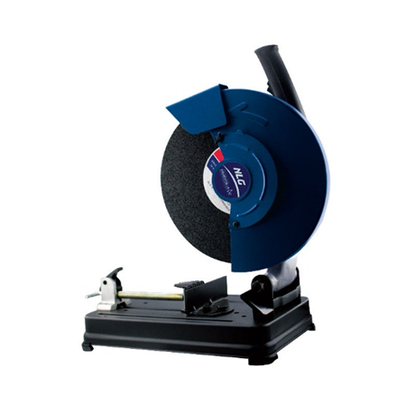

Alat ini dipakai untuk memotong plat alumunium

- Mesin Bor
Alat ini digunakan untuk melubangi tempat baut
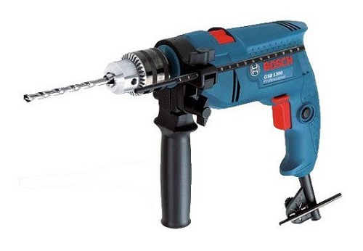
Gambar 3.2 Mesin Bor

- Mesin Gerenda
Digunakan untuk memotong dan menghaluskan bekas las
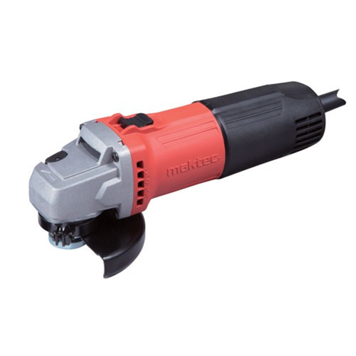

Gambar 3.3 Mesin Gerenda
- Mesin Las
Digunakan untuk mengelas
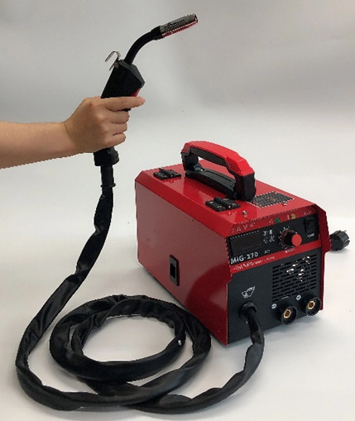

Gambar 3.4 Mesin Las

- Bahan
- Besi alumunium holow 5×6
Bahan utama dalam pembuatan alat
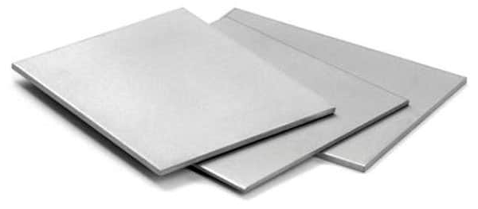

Gambar 3.6 Besi Hollow 5x6

- Batang besi
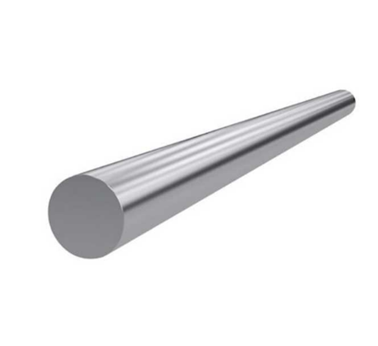
Batang besi digunakan untuk penarik tuas buka tutup mulut bawah

Gambar 3.7 Batang Besi

- Spiral
Sebagai pegas tuas penarik
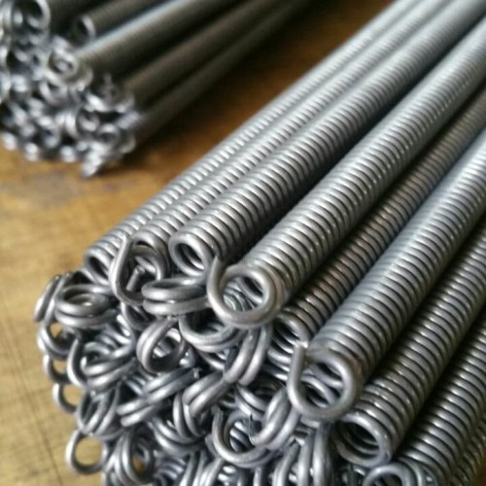

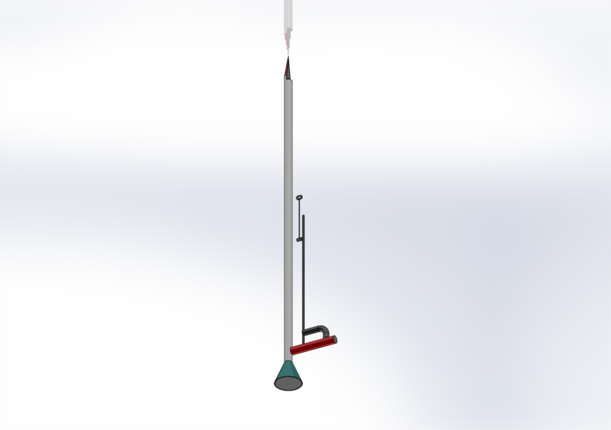

Gambar 3.8 Rancangan Alat

Variabel Penelitian
- Variabel Bebas
Menurut konsep yang diajukan oleh Sugiyono, variabel independen, yang juga sering disebut sebagai variabel bebas, merujuk pada faktor atau elemen yang memiliki kemampuan untuk mengakibatkan atau mempengaruhi perubahan pada variabel dependen, yang merupakan variabel yang tergantung pada variabel independen tersebut. Dengan kata lain, variabel independen memainkan peran dalam menjelaskan dan membentuk variasi atau hasil yang diamati pada variabel dependen. Konsep ini memperlihatkan bahwa ada hubungan sebab-akibat atau pengaruh yang berlaku antara variabel independen dan variabel dependen.
Dalam ranah penyelidikan ini, terdapat konsep variabel independen yang memiliki signifikansi yang krusial. Variabel independen mengacu pada unsur yang menjadi pusat perhatian eksplorasi dan diyakini mempunyai pengaruh terhadap variabel dependen. Dalam situasi yang diberikan, variabel independen yang difokuskan adalah aspek-atribut yang berkaitan dengan para pekerja yang aktif di lingkungan perkebunan jagung yang terletak di desa Semedo.

Variabel independen dalam penelitian memiliki peran yang sangat penting, karena dalam konteks ini, pengaruh atau dampak yang mungkin ditimbulkannya pada variabel dependen—yang merupakan variabel yang dipengaruhi oleh variabel independen—akan diinvestigasi dengan cermat. Dengan mempertimbangkan variabel independen ini, peneliti berupaya untuk mengidentifikasi dan memahami korelasi atau hubungan kausal yang mungkin terjadi antara karakteristik pekerja di perkebunan jagung di desa Semedo dengan variabel yang lebih bergantung pada faktor tersebut.
Dalam hal ini, variabel independen secara spesifik adalah kumpulan atribut yang menggambarkan para pekerja yang beroperasi di perkebunan jagung yang terletak di desa Semedo. Atribut-atribut ini meliputi beragam aspek seperti latar belakang pendidikan, pengalaman kerja, keterampilan, tingkat produktivitas, dan aspek sosial ekonomi mereka. Pemahaman yang mendalam mengenai variabel independen ini memungkinkan untuk membangun pemodelan analitis yang lebih tepat dan akurat untuk mengevaluasi pengaruhnya terhadap variabel dependen yang mungkin berhubungan dengan hasil pekebunan jagung.
Dalam sintesis, variabel independen merupakan elemen yang menjadi pusat perhatian dalam penelitian ini, di mana perhatian utama terfokus pada karakteristik dan atribut para pekerja yang beraktivitas dalam lingkungan perkebunan jagung di desa Semedo. Variabel ini mengambil peran kunci dalam eksplorasi dampaknya pada variabel dependen dan membantu untuk merangkul pemahaman yang lebih mendalam mengenai hubungan antara berbagai faktor dalam konteks penelitian ini. Variabel independen ini memiliki potensi untuk memberikan pengaruh terhadap perubahan atau karakteristik yang akan diamati pada variabel dependen. Ketika mencoba memahami hubungan antara variabel independen dan variabel dependen, peneliti dapat menerapkan konsep ini untuk menjelaskan bahwa variabel independen dalam hal ini adalah para pekerja di perkebunan jagung di desa Semedo, yang kemungkinan memiliki peran dalam mempengaruhi atau berkontribusi terhadap variabel dependen yang menjadi fokus penelitian. Dengan melihat variabel independen secara lebih rinci, peneliti dapat menganalisis bagaimana faktor-faktor yang terkait dengan para pekerja dalam konteks perkebunan jagung dapat memengaruhi hasil atau karakteristik yang diteliti pada variabel dependen.
- Variabel Terikat
Dalam kerangka penelitian ini, terdapat sebuah konsep yang dikenal sebagai variabel dependen, yang juga dapat disebut sebagai variabel terikat. Variabel dependen merujuk pada faktor yang mengalami variasi atau perubahan sebagai akibat dari adanya variabel bebas atau independen. Dalam situasi yang sedang dipertimbangkan, variabel dependen merangkumi dua aspek utama, yaitu Manual Task Risk Assessment (Penilaian Risiko Tugas Manual) dan Anthropometri (Studi tentang Ukuran Tubuh Manusia). Kedua aspek ini diyakini akan mengalami pengaruh dari variabel bebas yang telah diidentifikasi dan diajukan sebelumnya dalam penelitian ini.

Dalam kerangka konteks ini, variabel dependen memiliki peran sentral dalam pengkajian yang dilakukan. Mereka mewakili elemen-elemen yang mengalami perubahan atau pergeseran akibat dari berbagai manipulasi atau variasi yang diberlakukan pada variabel bebas. Dalam hal ini, Manual Task Risk Assessment dan Anthropometri menjadi dua parameter yang sangat diobservasi dan dipelajari dalam kaitannya dengan efek-efek yang mungkin diinduksi oleh faktor-faktor yang telah diidentifikasi sebelumnya. Dengan mengarahkan perhatian pada Manual Task Risk Assessment dan Anthropometri sebagai variabel dependen, peneliti berusaha untuk memahami perubahan-perubahan yang mungkin terjadi dalam parameter-parameter ini sebagai akibat dari intervensi atau variasi pada variabel bebas yang telah terdefinisi. Dalam kasus ini, variabel dependen mengemban peran penting dalam menggambarkan bagaimana perubahan dalam variabel bebas dapat meresap ke dalam kedua aspek ini, yang keduanya memiliki implikasi yang signifikan dalam penilaian risiko tugas manual serta pemahaman tentang dimensi antropometri manusia.
Penting untuk menekankan bahwa variabel dependen tidak hanya mencerminkan perubahan semata, tetapi juga merujuk pada dampak yang lebih mendalam dari variabel bebas pada aspek yang sedang diamati. Melalui pemahaman yang cermat mengenai variabel dependen ini, peneliti dapat mengungkap hubungan yang lebih kaya dan kontekstual antara variabel bebas dan perubahan dalam Manual Task Risk Assessment serta studi Anthropometri. Dengan demikian, variabel dependen menjadi tonggak dalam memahami dinamika dan interaksi antara variabel dalam kerangka penelitian ini.

- Metode Pengambilan Sampel
      - Observasi
Dalam rangka melakukan penyelidikan lebih mendalam terhadap isu yang diangkat dalam penelitian, peneliti menggunakan metode observasi sebagai pendekatan utama. Observasi merupakan metode yang memungkinkan peneliti untuk mengamati secara langsung objek yang menjadi fokus penelitian, sehingga dapat memperoleh wawasan yang lebih mendalam mengenai masalah yang ada di lingkungan penelitian. Dalam konteks ini, metode observasi yang diterapkan adalah observasi tidak terstruktur. Konsep observasi tidak terstruktur mengacu pada suatu pendekatan observasi di mana peneliti tidak memiliki rencana atau pedoman yang telah ditetapkan secara sistematis terkait dengan aspek yang akan diamati. Pendekatan ini memberikan fleksibilitas kepada peneliti untuk mengamati objek tanpa batasan atau struktur yang kaku. Menurut Sugiyono (2022), observasi tidak terstruktur merujuk pada jenis observasi yang dilakukan tanpa persiapan yang mendetail terkait apa yang akan diamati. Dalam hal ini, peneliti melakukan pengamatan secara lebih spontan dan alami, memberikan kebebasan untuk mengikuti alur kejadian dan peristiwa yang muncul dalam konteks penelitian.

Wawancara
Menurut Rasimin (2020) Wawancara merupakan suatu proses interaksi verbal yang melibatkan penanya, yang dalam hal ini adalah peneliti, dan narasumber yang bertujuan untuk memperoleh informasi atau data langsung dari lokasi penelitian. Proses ini melibatkan tanya jawab secara lisan yang dipandu oleh peneliti, dengan tujuan untuk menghimpun data yang akurat dan terperinci. Dalam konteksnya, wawancara memiliki peran esensial dalam mengakses data langsung dari lokasi penelitian, dengan fokus pada ketepatan dan kedalaman informasi yang diperoleh. Pelaksanaan wawancara melibatkan langkah-langkah yang terarah, di mana peneliti menyusun pertanyaan yang relevan dan terstruktur untuk mendapatkan informasi yang diinginkan. Dalam hal ini, tindakan wawancara diarahkan untuk mengumpulkan informasi yang mencakup berbagai aspek, seperti profil perusahaan, persepsi keluhan yang dialami oleh para pekerja selama menjalankan tugas, serta catatan mengenai kejadian kecelakaan yang pernah terjadi sebelumnya.
Keberlanjutan dari proses wawancara ini mencakup penggunaan tanya jawab sebagai alat untuk merangkul data yang beragam dan mendalam. Dalam aspek ini, narasumber yang merupakan para pekebun menjadi pihak yang diwawancarai, dan mereka memberikan respons terhadap pertanyaan-pertanyaan yang diajukan oleh peneliti. Tanggapan ini tidak hanya menyoroti informasi yang diperoleh, tetapi juga menggambarkan pandangan dan pengalaman subjektif para pekerja yang terlibat dalam aktivitas perkebunan jagung.
Selain itu, wawancara juga berfungsi sebagai pendukung kuisioner dalam rangka pengumpulan data. Apabila respons yang diperoleh melalui kuisioner dianggap masih memerlukan pemahaman yang lebih dalam, wawancara dapat digunakan sebagai alat untuk menjembatani informasi tambahan. Hal ini menegaskan bahwa wawancara tidak hanya memainkan peran utama dalam pengumpulan data, tetapi juga berfungsi sebagai sumber data yang kaya dan dapat memberikan pandangan yang lebih mendalam terkait dengan aspek-aspek yang diinvestigasi.
Dalam akhirnya, wawancara menjelma menjadi metode yang kuat dalam mengumpulkan informasi dengan cara yang mendalam dan konteksual. Dengan melibatkan interaksi langsung antara peneliti dan narasumber, wawancara mampu memberikan pandangan yang beragam dan melimpah, serta menjadi alat yang efektif dalam memahami nuansa dan perspektif yang lebih dalam terkait dengan perusahaan perkebunan jagung serta pengalaman pekerja di dalamnya.

Dokumentasi
Dalam pandangan Rasimin (2020), dokumentasi adalah sebuah metode pengumpulan data yang bertujuan untuk mendapatkan informasi melalui bukti-bukti tertulis yang berkaitan dengan isu yang sedang diteliti.

Metode Eksperimen
Metode penelitian eksperimen secara umum tergolong dalam kategori metode penelitian kuantitatif. Konsep eksperimen, menurut Oliver and Reynolds (2010), melibatkan usaha untuk mencoba, menjelajahi, serta memvalidasi suatu hipotesis. Dalam perspektif Gordon L. Patzer (1996), inti dari penelitian eksperimen adalah memahami relasi kausal atau hubungan sebab-akibat. Hubungan kausal mengacu pada konsep bahwa perubahan dalam variabel independen dapat mengakibatkan perubahan pada variabel dependen. Contohnya, jika nilai insentif ditingkatkan atau diturunkan, hal ini dapat berdampak pada perubahan kinerja para petani.
Dalam konteks tersebut, metode penelitian eksperimen dapat didefinisikan sebagai pendekatan kuantitatif yang digunakan untuk mengidentifikasi pengaruh variabel independen (dalam hal ini perlakuan atau treatment) terhadap variabel dependen (dalam hal ini hasil atau output), dengan mengontrol kondisi eksperimen secara ketat. Pendekatan ini bertujuan untuk mengisolasi variabel yang diuji (variabel treatment) sehingga tidak terdapat variabel lain yang ikut mempengaruhi variabel dependen. Pengendalian kondisi ini dicapai melalui penggunaan kelompok kontrol dan sering kali penelitian eksperimen dilakukan dalam lingkungan laboratorium.

Metode Analisa Data
Setelah melakukan pengambilan data antropometri dari sampel yang terdiri dari 12 pekerja, penelitian berada pada tahap yang mengarah kepada analisis data yang terkumpul. Data yang diambil mencakup sejumlah dimensi tubuh, Ada sejumlah parameter yang diukur dalam penelitian ini, termasuk tetapi tidak terbatas pada dimensi tinggi popliteal (tp), dimensi pantat popliteal (pp), lebar pinggul (Ip), dimensi tinggi sandaran punggung (tsp), lebar sandaran duduk (Isd), jangkauan tangan ke depan (jtd), rentang tangan (rt), dan dimensi tinggi siku duduk (tsd). Setelah fase pengumpulan data selesai, langkah berikutnya yang ditempuh adalah proses pengolahan serta analisis data yang terkumpul. Dalam tahap ini, uji validitas diimplementasikan untuk mengukur sejauh mana data yang telah dikumpulkan benar-benar mencerminkan dimensi yang ingin diukur. Disamping itu, uji reliabilitas juga dilaksanakan untuk mengukur dalam tingkat mana data tersebut dapat diandalkan dan konsisten dalam memberikan hasil yang serupa pada berbagai waktu atau situasi.
Variabel-variabel yang diteliti dalam penelitian ini diukur dalam sejumlah dimensi yang telah dijabarkan, seperti tinggi popliteal (tp), yang mencerminkan dimensi dari bagian belakang lutut ke alas kaki; pantat popliteal (pp), yang mencakup ukuran dari bagian belakang lutut hingga pangkal paha; lebar pinggul (Ip), yang melibatkan pengukuran dari satu sisi pinggul ke sisi lainnya; tinggi sandaran punggung (tsp), yang merujuk pada ketinggian dari bagian bawah dudukan hingga ke bagian atas sandaran punggung; lebar sandaran duduk (Isd), yang melibatkan pengukuran dari sisi sandaran duduk yang satu ke sisi yang lainnya; jangkauan tangan ke depan (jtd), yang menunjukkan sejauh mana seseorang dapat meraih atau memanjangkan tangan ke depan; rentang tangan (rt), yang mengukur panjang dari ujung jari telunjuk hingga ujung jari kelingking saat tangan terbuka; serta tinggi siku duduk (tsd), yang merujuk pada jarak dari alas dudukan ke bagian atas lengkung siku.
Setelah fase pengumpulan data berlangsung, tahap berikutnya adalah proses pengolahan serta analisis data yang telah terkumpul. Di dalam tahap ini, dilakukan serangkaian uji validitas guna mengukur tingkat sejauh mana data yang telah berhasil dikumpulkan benar-benar mencerminkan dimensi yang dimaksud. Uji validitas ini membantu memastikan bahwa data yang diperoleh adalah representatif dan akurat sesuai dengan dimensi yang hendak diukur. Selanjutnya, juga dilaksanakan uji reliabilitas yang bertujuan untuk menilai sejauh mana data yang telah dikumpulkan dapat diandalkan dan konsisten dalam menghasilkan hasil yang serupa pada berbagai situasi atau saat pengukuran yang berbeda. Melalui uji reliabilitas ini, kesahihan data dapat dinilai lebih lanjut, dan kepercayaan terhadap hasil yang diperoleh dapat diperkuat. Keduanya, yaitu uji validitas dan uji reliabilitas, merupakan langkah krusial dalam memastikan bahwa data yang diperoleh dalam penelitian ini memiliki integritas yang kuat dan dapat diandalkan untuk analisis yang lebih mendalam dan makna yang lebih jelas.
Selanjutnya, tahap analisis mencakup evaluasi terhadap keseragaman data dan perhitungan persentil. Tujuan dari analisis ini adalah untuk memastikan bahwa data yang terkumpul memiliki tingkat konsistensi yang memadai dan relevan dengan tujuan penelitian. Selain itu, perhitungan persentil juga dilakukan untuk menggambarkan distribusi data dalam kaitannya dengan variabilitas dimensi tubuh yang diukur. Proses analisis ini memastikan bahwa data yang diperoleh layak dan valid untuk digunakan dalam penentuan dimensi perancangan alat penanam jagung yang ergonomis.

- Uji Kecukupan Data
Pengujian ini dilaksanakan untuk mengestimasi jumlah pengamatan yang diperlukan dalam sampel pekerjaan. Jumlah sampel pengamatan yang harus diambil dapat dihitung dengan menggunakan rumus (Arif 2014).

N′ =$\left[\frac{\frac{k}{s}\sqrt{N(\sum{{Xi}^{2})-(\sum{Xi)²}}}}{(\sum{Xi)}}\right]²$

Keterangan:
N' merupakan jumlah observasi yang diperlukan untuk melakukan sampling dalam lingkup pekerjaan yang sedang dipelajari. Di sisi lain, N merepresentasikan sejumlah observasi yang sudah dijalankan dalam kerangka sampling pekerjaan tersebut. S yang digunakan menunjukkan koefisien tingkat ketelitian, yang memainkan peran dalam mengukur seberapa teliti hasil sampel dapat merefleksikan kondisi yang sebenarnya. Terdapat juga P, yang melambangkan persentase dari peristiwa yang diamati terhadap total sampel. Selain itu, k merupakan sebuah nilai indeks yang mengambil nilai tergantung pada tingkat keyakinan yang diinginkan dalam analisis. Untuk tingkat kepercayaan 68%, k mempunyai nilai 1. Apabila tingkat keyakinan meningkat menjadi 95%, k menjadi 2. Sementara itu, untuk tingkat keyakinan paling tinggi yaitu 99%, nilai k mencapai 3. Di dalam perhitungan ini, penggunaan k bertujuan untuk mengakomodasi berbagai tingkat keyakinan yang diperlukan dalam hasil analisis.
Penentuan apakah data yang ada sudah memadai, dapat dilakukan berdasarkan dua skenario berikut:
  - Apabila jumlah observasi N sama dengan N', hal ini mengindikasikan bahwa jumlah pengamatan yang telah dilakukan sudah mencukupi dalam skema sampling yang diterapkan.
  - Jika jumlah observasi N lebih kecil daripada N', maka hal ini menggambarkan bahwa pengamatan yang sudah dikerjakan belum mencukupi untuk menghasilkan hasil yang menggambarkan secara memadai situasi sebenarnya.
Dalam substansi, parameter N', yang membutuhkan estimasi jumlah observasi yang diperlukan untuk sampel, dihubungkan dengan parameter N yang menggambarkan observasi yang telah dilakukan. Koefisien tingkat ketelitian s, persentase peristiwa yang diamati P, serta nilai indeks k yang terkait dengan tingkat kepercayaan yang diinginkan, semua elemen ini diintegrasikan dalam kerangka perhitungan yang membantu dalam menentukan apakah pengumpulan data sudah memadai atau perlu diperluas.
Keseluruhan, kesamaan atau perbedaan antara N dan N', serta pemahaman tentang faktor-faktor lain yang terlibat dalam persamaan ini, mengarah pada penilaian apakah sampel yang ada cukup memadai atau perlu diperluas dalam upaya untuk mencapai hasil yang lebih mendalam dan dapat diandalkan.

Uji Keseragaman Data
  - Langkah pertama yaita dengan menghitung besarnya rata-rata dari hasil pengamatan, dengan ketentan sebagai berikut:

$$\overline{x}=\frac{\sum{xi}}{n}$$
Keterangan:
Rata-rata dan hasil pengaman
Xi = Data hasil pengukuran ke-i
  - Langkah yang kedua dengan menghandar devisiasi dengan ketentuan sebagai berikut:
σ =$\sqrt{\frac{(\sum{xi{-x)}^{2}}}{N-1}}$
Keterangan:
⬧ = Standar devisiasi
n = Banyaknya jumlah pengamatan
Xi = Data hasil pengkuran ke-i
  - Tahap ketiga melibatkan penentuan nilai batas atas kontrol (BKA) dan nilai batas bawah kontrol (BKB). Ini berfungsi sebagai nilai ambang yang mengidentifikasi data yang dianggap ekstrem. Pedoman berikut digunakan untuk menetapkan nilai-nilai ini:
BKA = x ̅ + k
BKB = x ̅ - k
Keterangan:
x ̅ = Rata-rata hasil pengamatan
⬧ = Standar devisiasi

- Metode Manual Task risk Assesment
Manual Task Risk Assessment (ManTRA) merupakan suatu metode yang digunakan untuk melakukan evaluasi terhadap potensi risiko yang mungkin muncul saat melaksanakan tugas-tugas secara manual, seperti yang dijelaskan oleh Rahayu (2012). Dalam proses ini, fokus diberikan pada empat bagian tubuh, yakni lengan bawah, punggung, leher/bahu, dan tangan/tangan. Keseluruhan waktu kerja pada setiap bagian tubuh ini diidentifikasi secara rinci, termasuk bahaya yang berhubungan dengan pekerjaan itu sendiri. Parameter yang dianalisis mencakup kombinasi antara waktu siklus dan kekuatan bekerja, upaya yang diperlukan, kekakuan postur atau kekakuan tubuh, serta dampak getaran dari peralatan yang digunakan.

Diagram Alur Penelitian
Mulai
Identifikasi Masalah
Perumusan Masalah
Batasan Masalah
Studi Pustaka
Pengumpulan data antropometri petani jagung
Uji Normalitas data

TIDAK
IYA
Uji Keseragaman Data
Perhitungan Persentil
Analisa Hasil Penelitian
Kesimpulan dan Saran

